**国泰新点软件股份有限公司**

地址：江苏省张家港市江帆路8号（http://www.epoint.com.cn）



**衡阳市公共资源网上交易平台**

**政府采购业务系统**

**采购代理机构操作手册**

**目录**

一、系统前准备 2

1.1、 驱动安装说明 2

1.1.1、 安装驱动程序 2

1.2、 检测工具 4

1.2.1、 启动检测工具 4

1.2.2、 系统检测 5

1.2.3、 控件检测 5

1.2.4、 证书检测 6

1.2.5、 签章检测 6

1.3、 浏览器配置 7

1.3.1、 Internet选项 7

1.3.2、 关闭拦截工具 11

二、 登录操作 12

三、 采购业务 13

3.1、 项目注册 13

3.2、 资格预审 15

3.3、 场地预约 15

3.4、 场地变更 17

3.5、 招标文件 18

3.6、 答疑文件 20

3.7、 招标公告 21

3.8、 变更公告 23

3.9、 项目中止或终止 25

3.10、 项目复评预约 27

3.11、 中标公告 29

3.12、 中标公告变更 32

3.13、 废标公告 33

# 一、系统前准备

## 驱动安装说明

### 安装驱动程序

1.1.1.1、双击安装程序，进入安装页面。

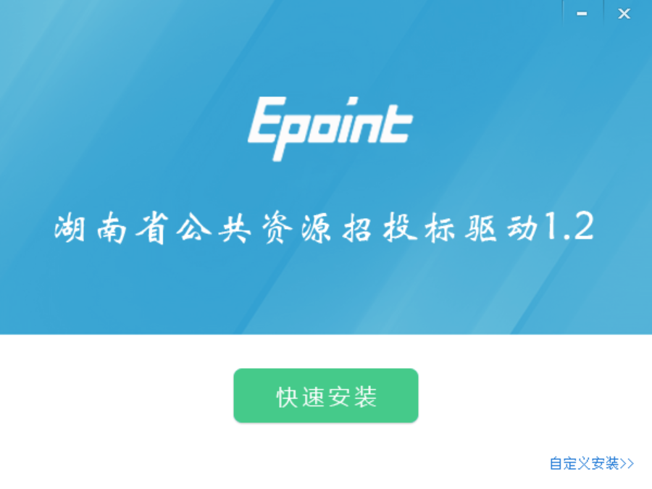

注：在安装驱动之前，请确保所有浏览器均已关闭。

1.1.1.2、点击“自定义安装”，打开安装目录位置。

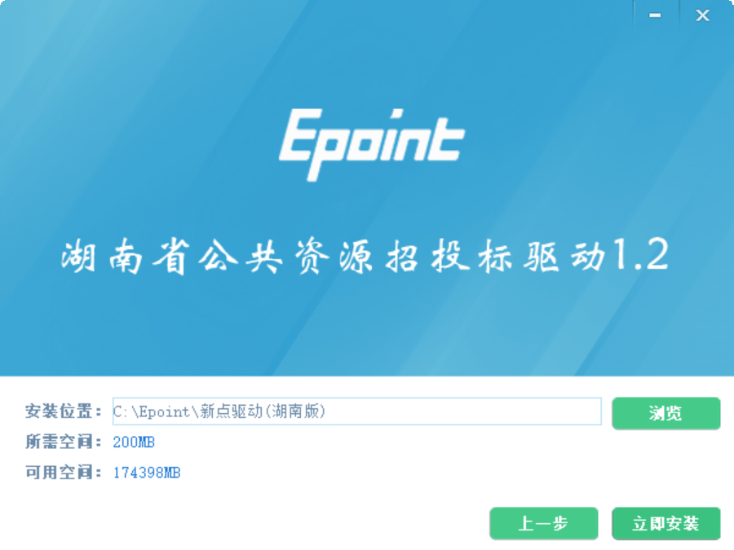

如果不点击“自定义安装”，点击“快速安装”按钮，则直接开始安装驱动，安装位置默认。

1.1.1.3、选择需要安装的目录，点击“立即安装”按钮，开始安装驱动。

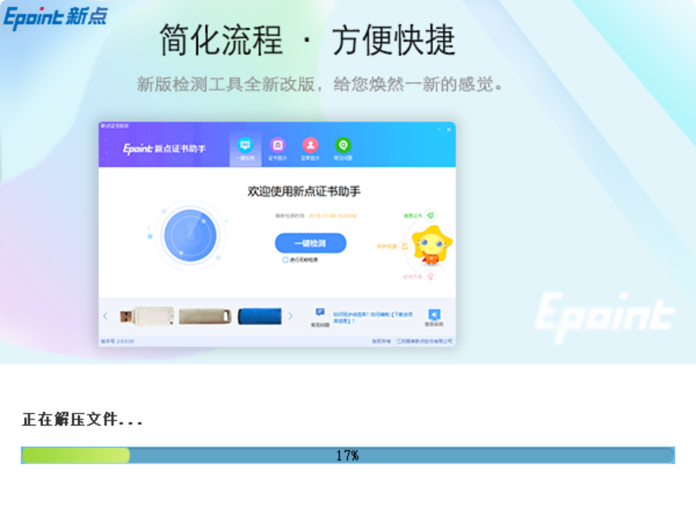

1.1.1.4、驱动安装完成后，单击打开完成界面。

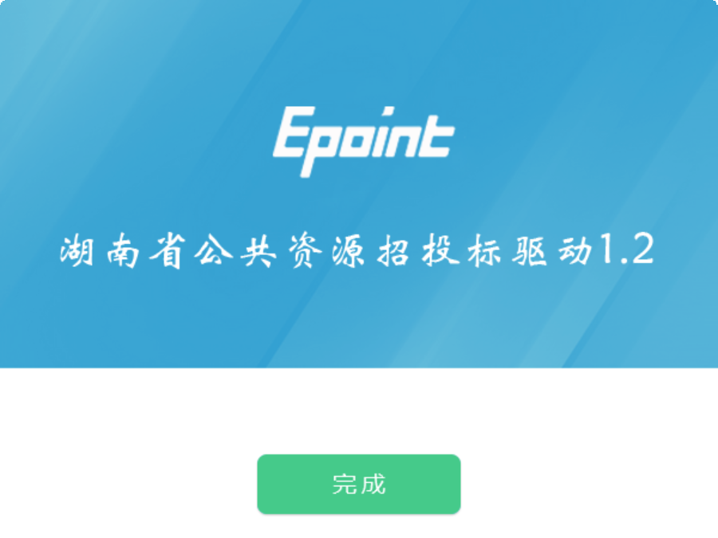

1.1.1.5、点击“完成”按钮，驱动安装成功。

## 检测工具

### 启动检测工具

用户可以点击桌面上的新点检测工具图标，启动检测工具。

### 系统检测

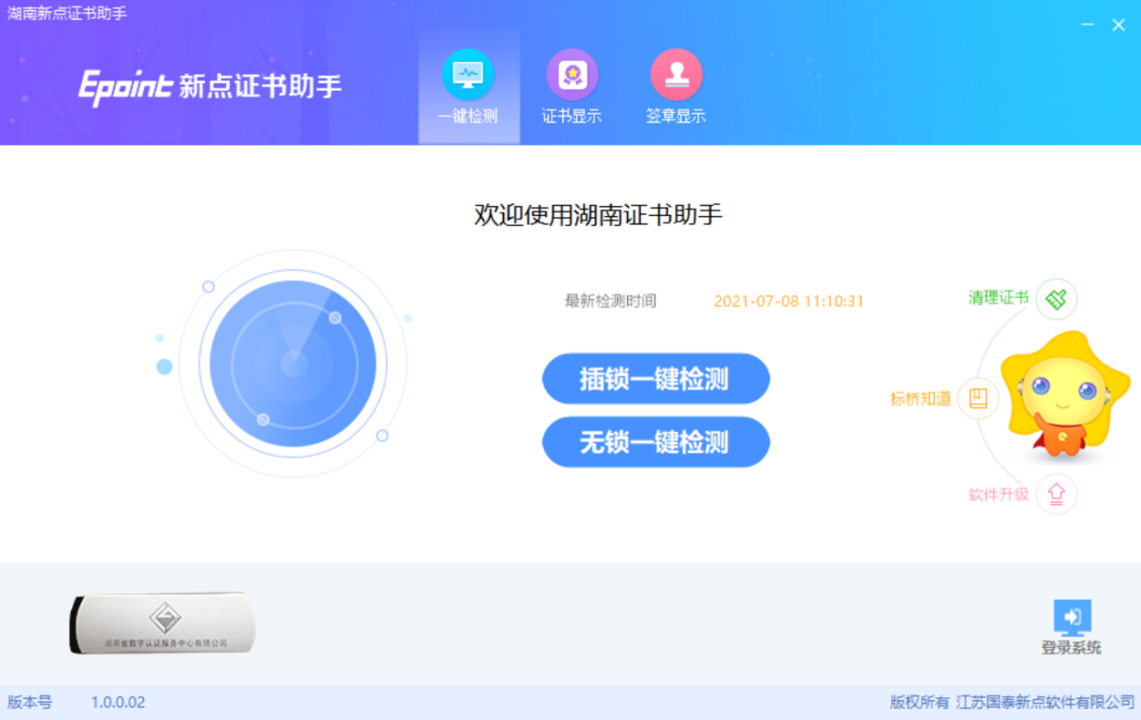

该页面主要是进行可信任站点的设置。

如果没有设置成功，请点击设置按钮即可。

### 控件检测

当前为证书Key驱动，需要把您的证书Key插好后才可以检测。

检测完后，页面项目均显示√，则系统所需控件均安装完毕。否则，需按“驱动安装说明”重新安装。

### 证书检测

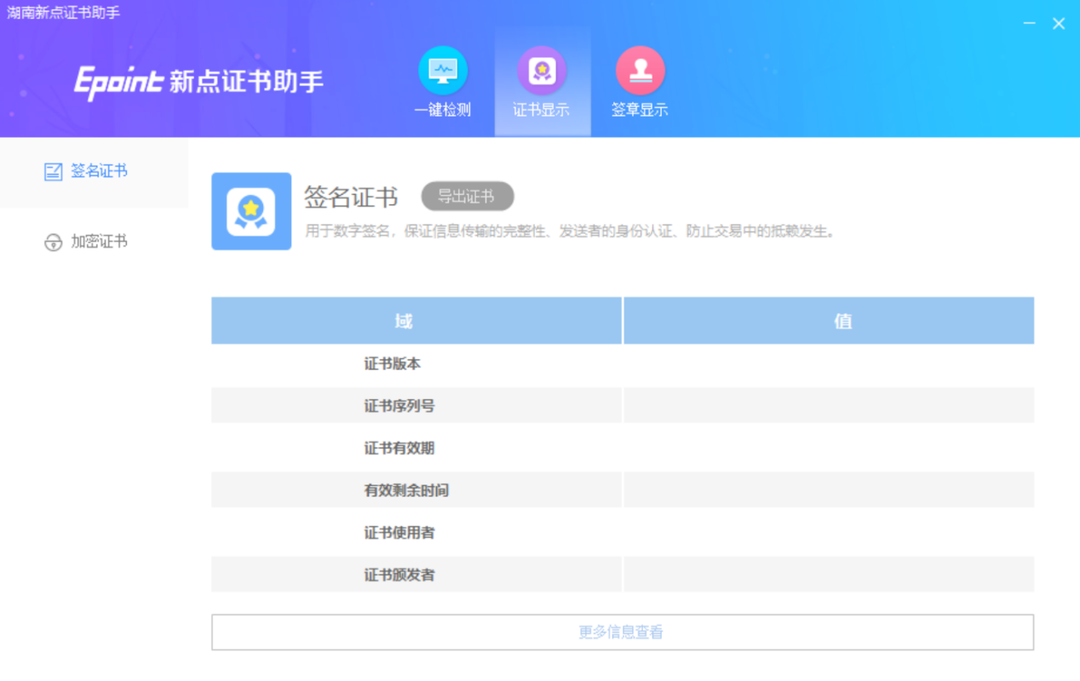

用户可以点击“立即检测”按钮，选择证书，点击“确定”按钮，输入口令，即可检测该证书Key是否可以正常使用。

如果“证书检测结果”中显示证书状态正常，则表示您的证书Key可以正常使用。 否则，请致电咨询CA办理窗口“0734-8846535”。

### 签章检测

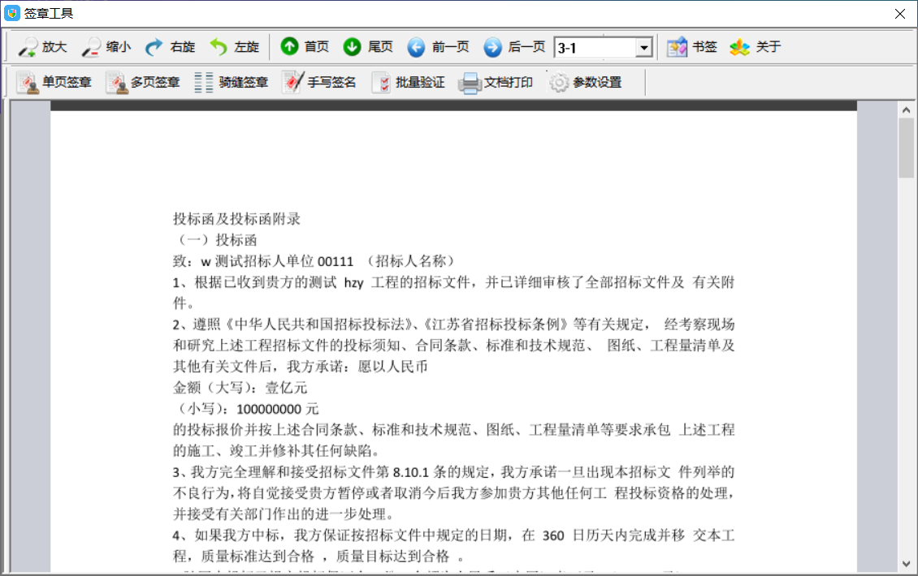

此页面是用于测试证书Key是否可以正常签章，请点击，在出现的窗口中选择签章的名称和签章的模式，并输入您的证书Key的密码，点击确定按钮。

如果能成功加盖电子印章，并且显示√，则证明您的证书Key可以正常使用。

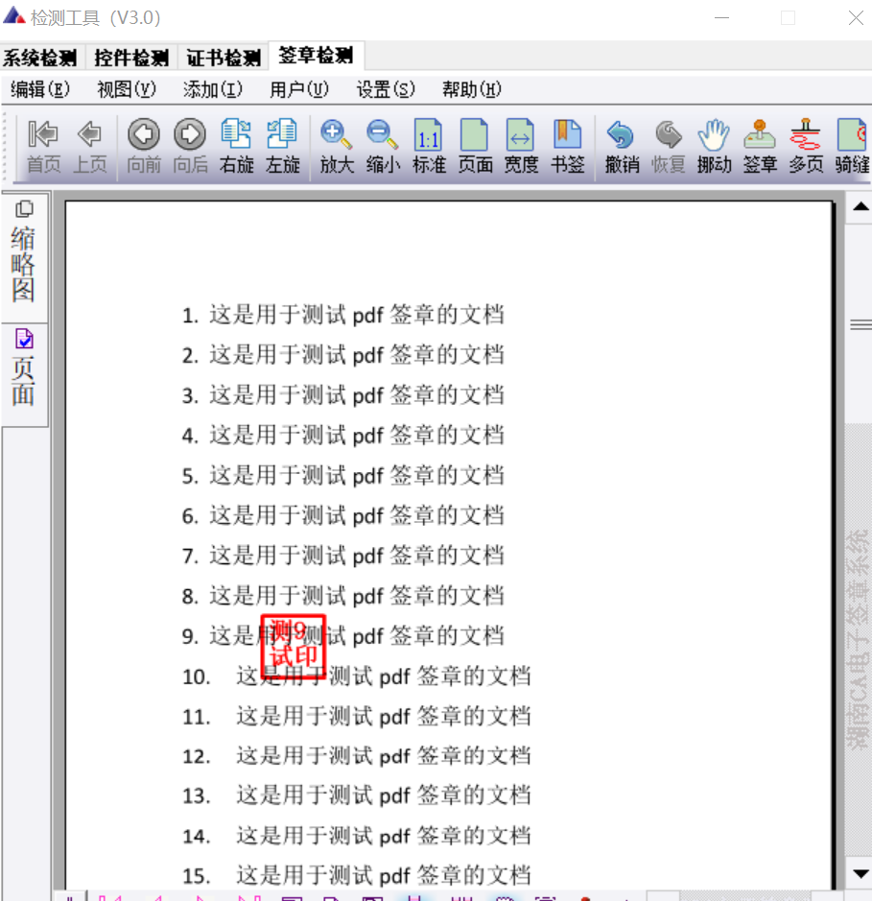

如果出现其他的提示，请致电咨询CA：0734-8846535。

## 浏览器配置

### Internet选项

为了保障系统插件能够正常工作，请按照以下步骤设置浏览器属性。

1.3.1.1、打开浏览器，在“工具”菜单点击“Internet选项”。

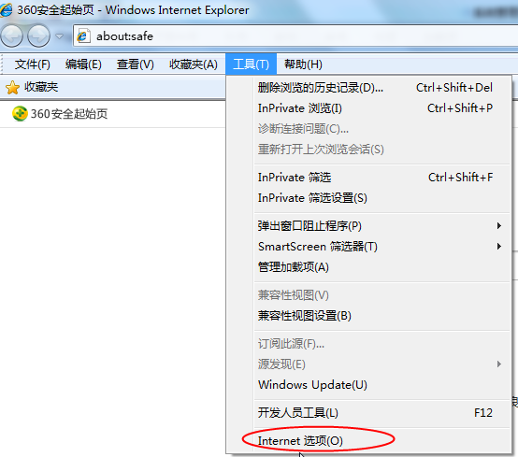

1.3.1.2、弹出对话框后，请选择“安全”选项，具体界面如下图：

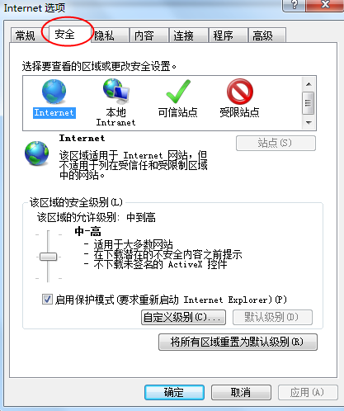

1.3.1.3、点击绿色的“受信任的站点”选项，弹出如下界面：

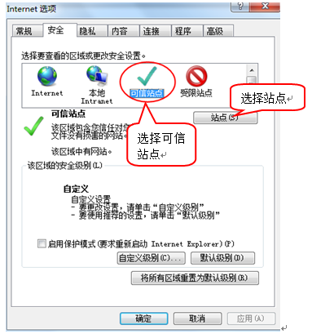

1.3.1.4、点击“站点” 按钮，出现如下对话框：

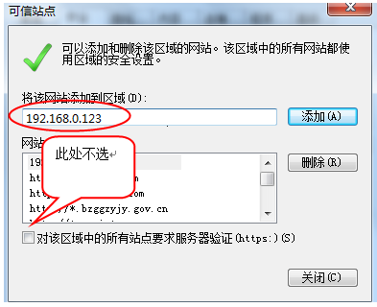

输入系统服务器的IP地址，格式例如：192.168.0.123，然后点击“添加”按钮完成添加，再按“关闭”按钮退出。

5、设置自定义安全级别，开放Activex访问权限：

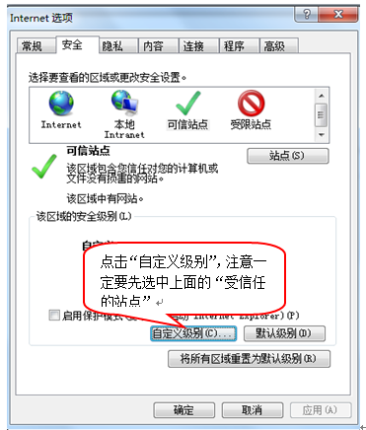

出现如下窗口，把其中的Activex控件和插件的设置全部改为启用。

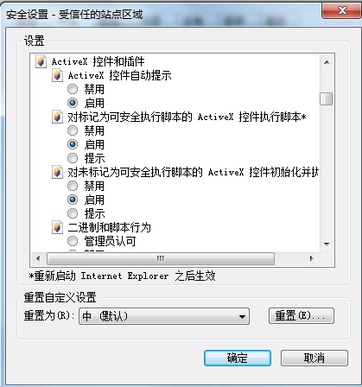

选择启用（共5个ActiveX）

文件下载设置：开放文件下载的权限，将其设置为启用。

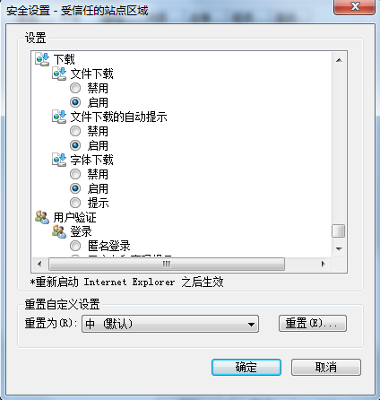

### 关闭拦截工具

上述操作完成后，如果系统中某些功能仍不能使用，请将拦截工具关闭再试用。比如：在windows工具栏中关闭弹出窗口阻止程序的操作。

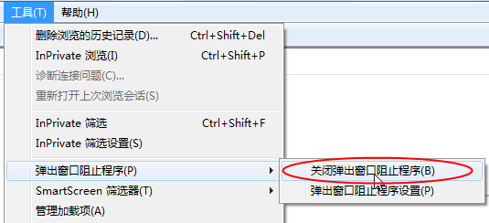

# 登录操作

1.1、在IE浏览器中输入会员端地址，进入登录页面，如下图：

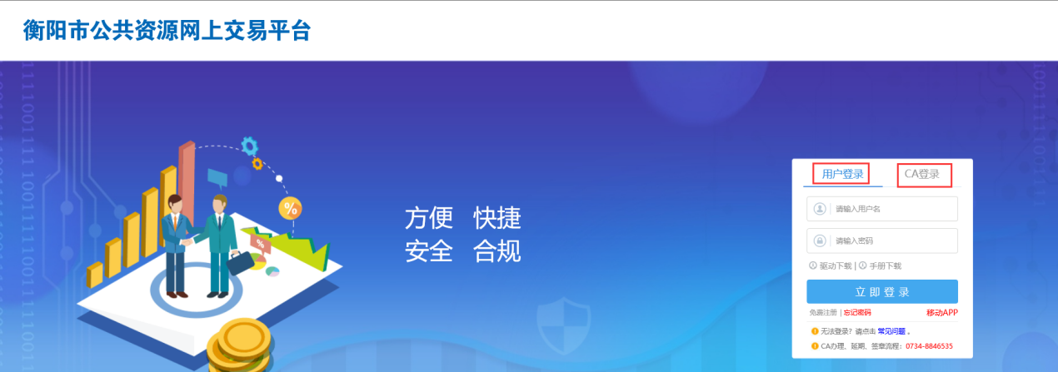

1.2、选择“用户登录”或“CA登录”（采购代理机构办理CA锁后，一律使用CA登录），输入用户名密码，点击“立即登录”，进入如下页面：

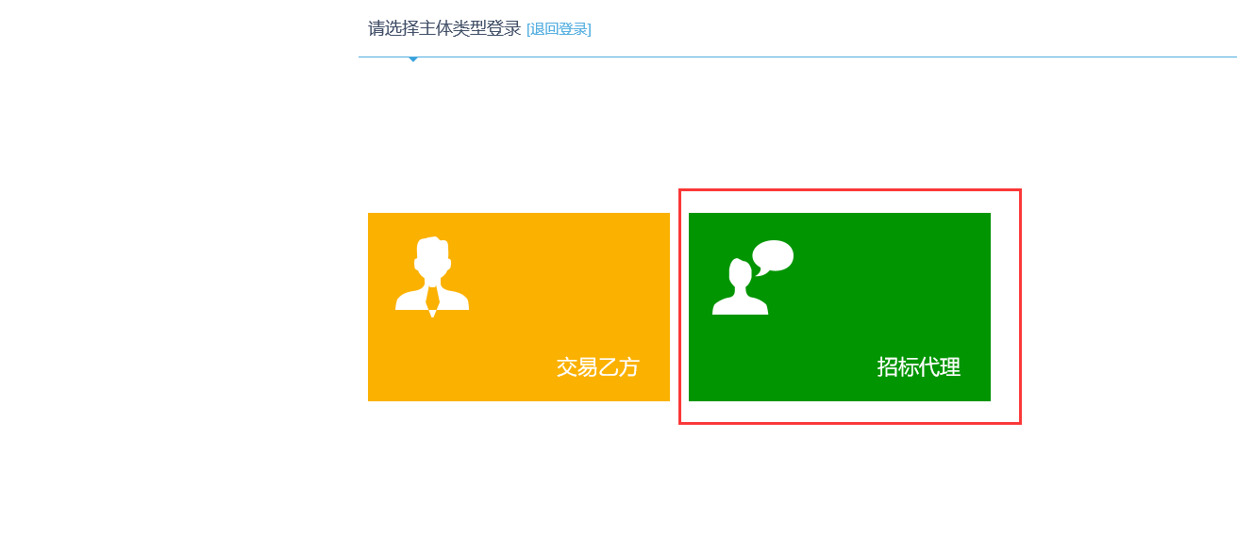

1.3、选择“招标代理”，点击即可进入系统（如登录信息有误请点击“退回登录”按钮，返回登录界面）：

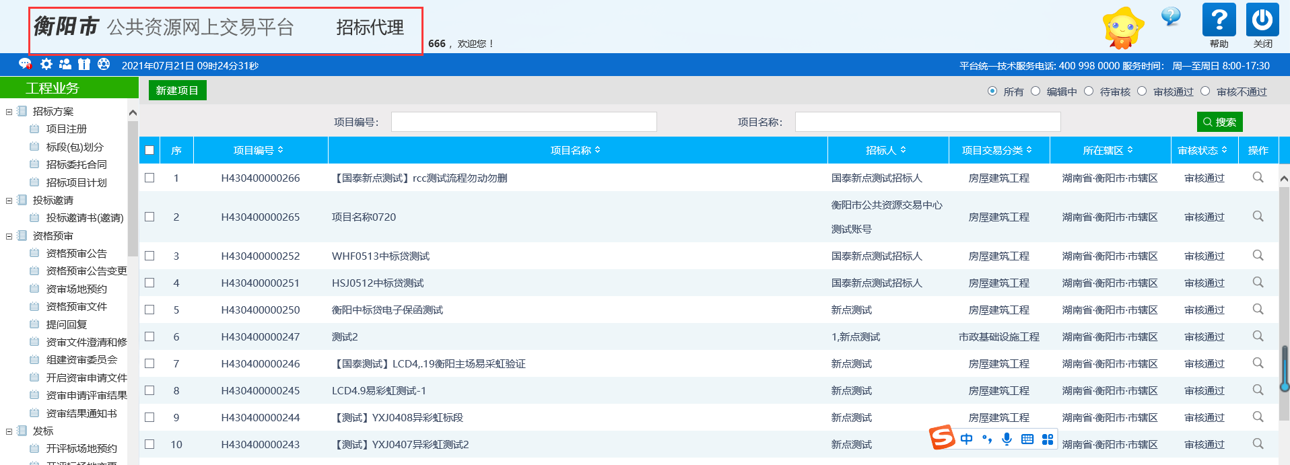

# 采购业务

## 项目注册

**基本功能：**注册新项目。

**操作步骤：**

3.1.1、点击“采购业务－计划注册－项目注册”菜单，进入项目列表页面。如下图：

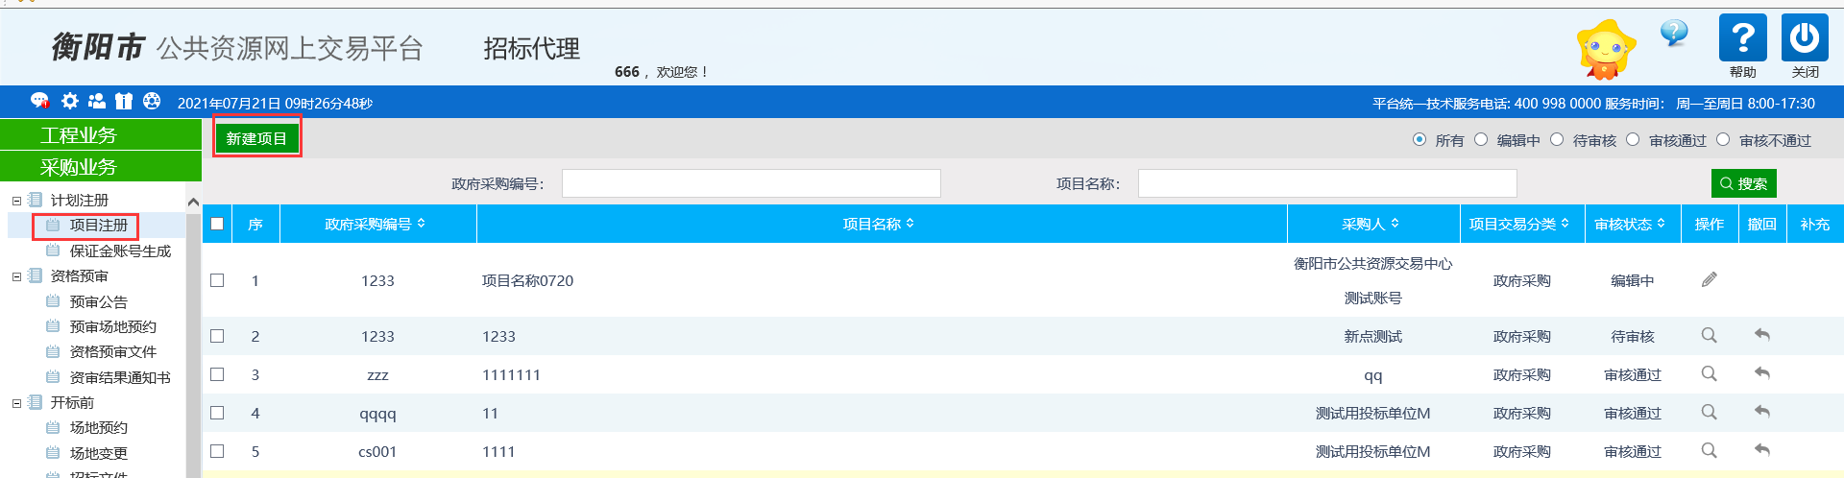

3.1.2、点击“新建项目”按钮，进入“新建项目”信息页面。如下图：

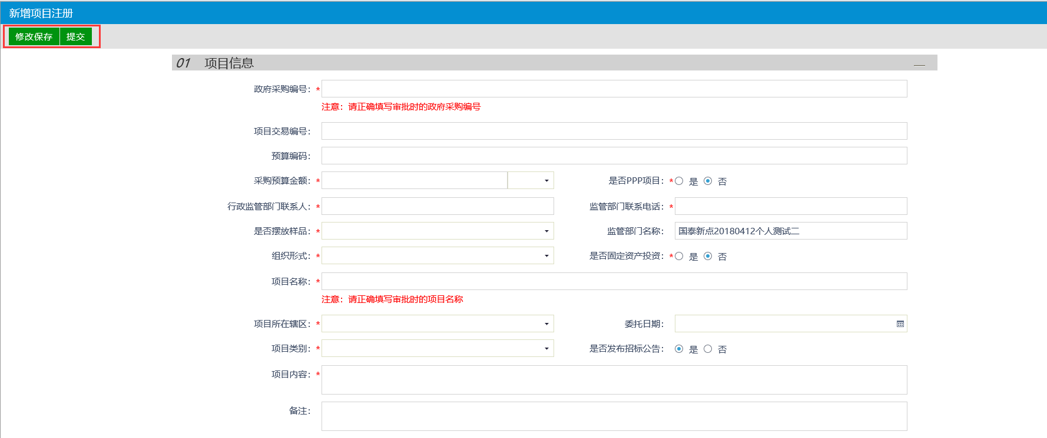

填写页面上的信息。

注：

①表单中加“*”号的字段为必填项，未加“*”号的字段，请按照项目实际填写。

3.1.3在分包明细中点击“添加分包”按钮，可新增分包；

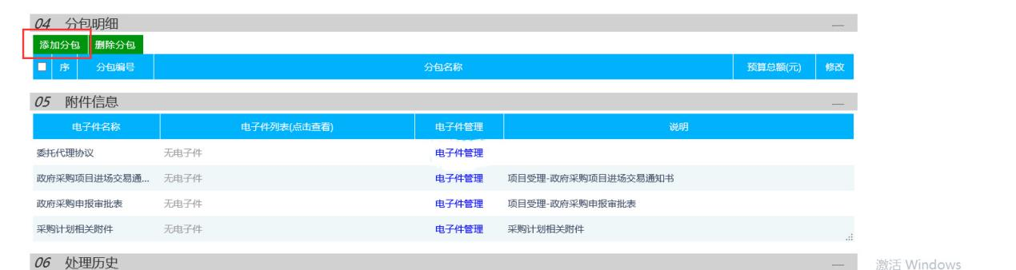

在分包明细中填写必填项:分包名称、采购目录、保证金金额、资审方式、评标办法。请注意资审方式：资格预审和资格后审，不同方式的后续流程有所不同。全流程电子化只有资格后审方式。

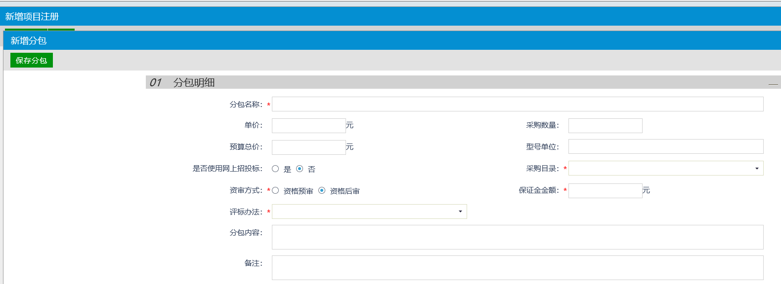

3.1.4、在附件信息中点击 “电子件管理”按钮，可上传相关电子件，进行进场交易申请。如下图：

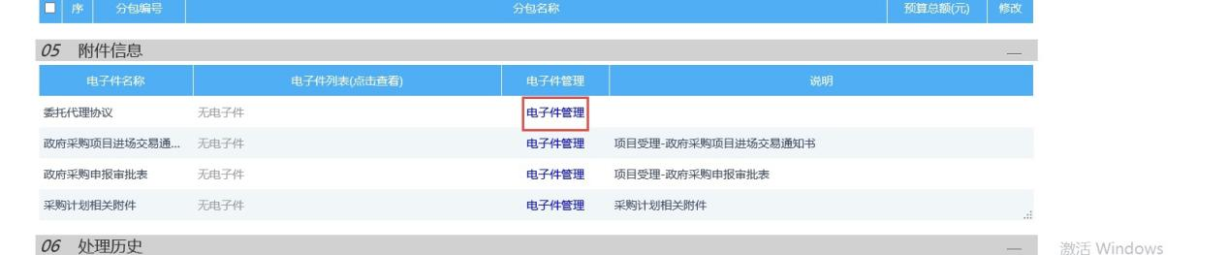

3.1.5、填写完成后，点击“提交信息”按钮，提交交易中心审核。

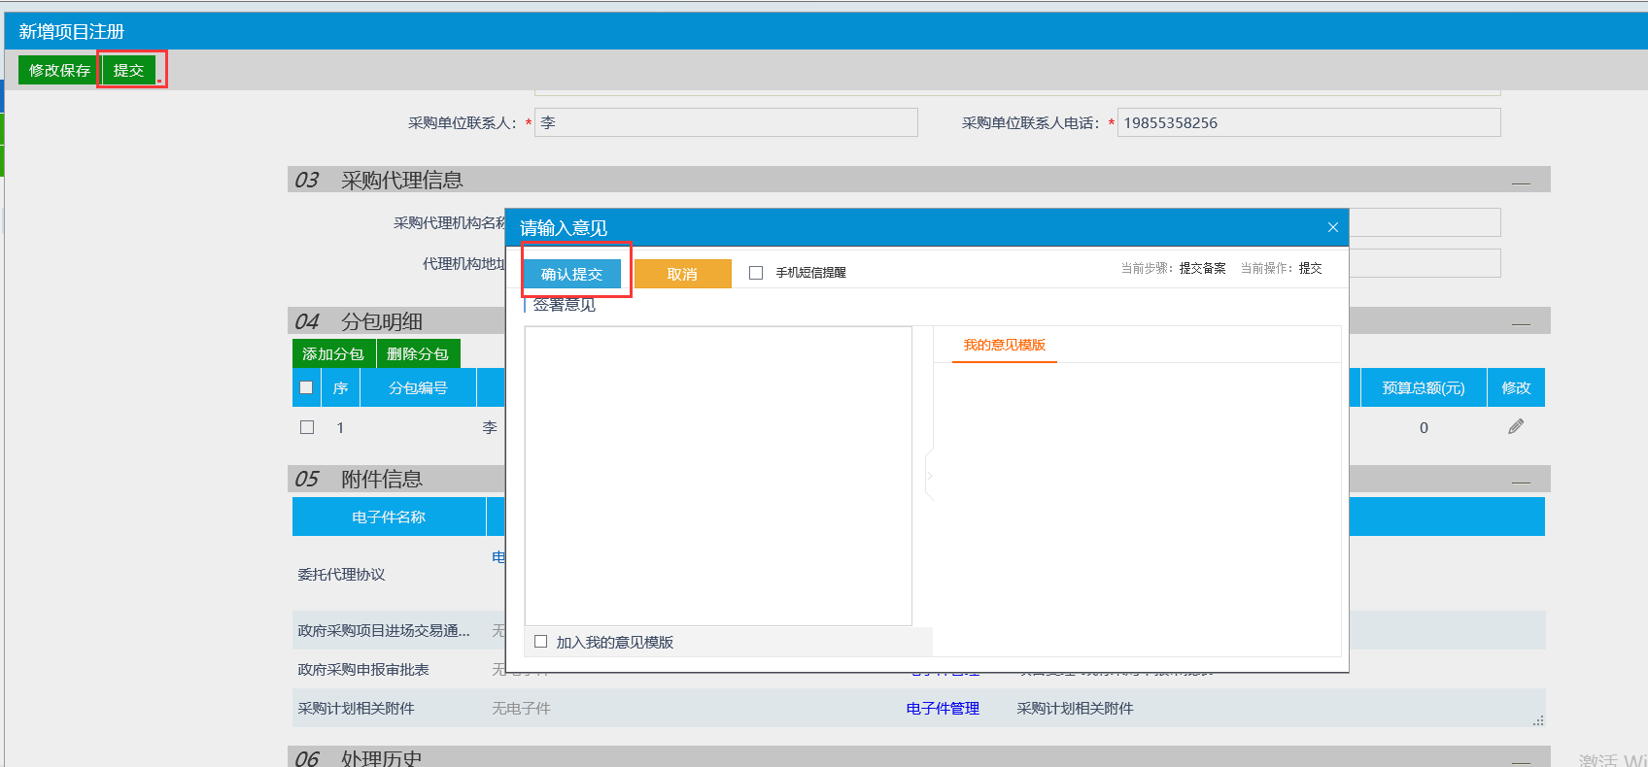

注：提交审核后，项目信息无法修改，请确认信息填写无误后提交。若尚有未确认部分，请点击“修改保存”按钮保存已修改信息。

3.1.6、项目列表页面上，可查看项目受理进度，点击“”按钮可查看项目注册信息。如下图：

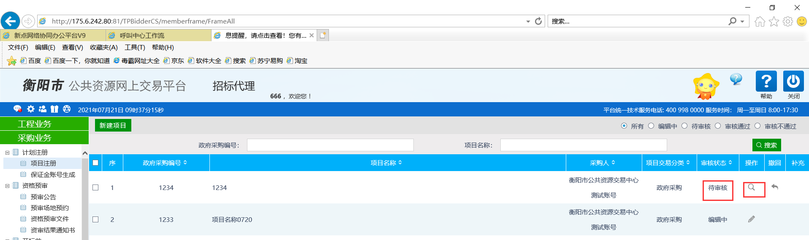

点击“20210721172154”按钮可以对已经提交审核的项目进行撤回，将“待审核”和“审核通过”的项目状态转为“编辑中”的状态。

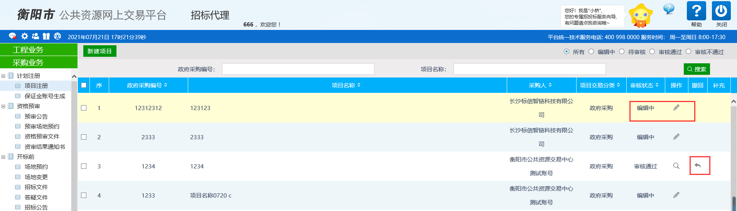

3.1.7、“编辑中”与“审核不通过”状态下的项目可删除，勾选要删除的项目，点击“删除项目”按钮即可删除。“待审核”与“审核通过”状态下的项目不可删除。

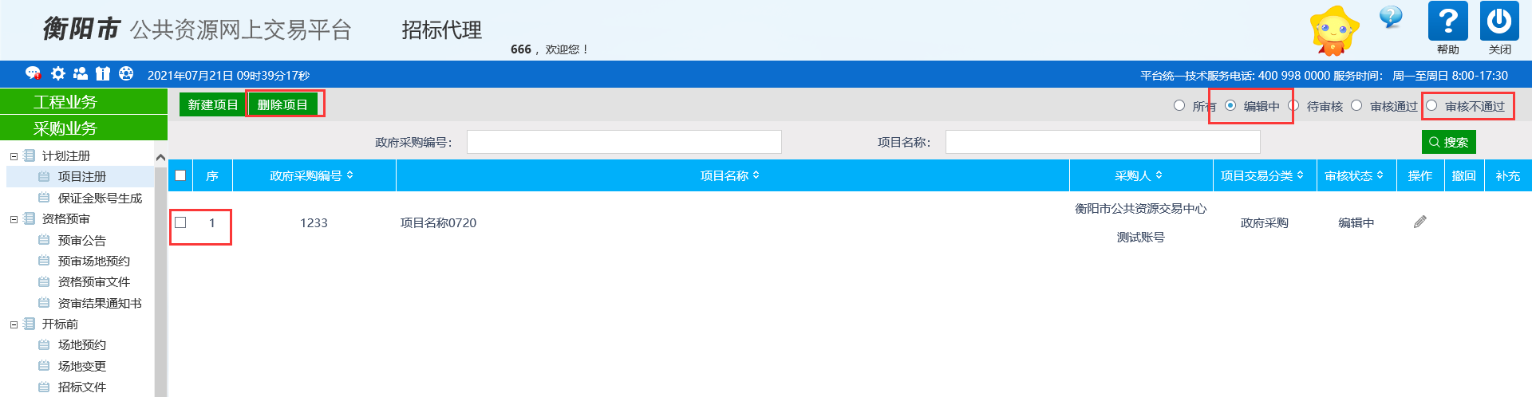

## 资格预审

无此方式。

## 场地预约

**前置条件：**项目注册审核通过。

**基本功能：**开标场地预约。

**操作步骤：**

3.3.1、点击 “采购业务—开标前—场地预约”菜单，进入开标场地预约列表页面，如下图：

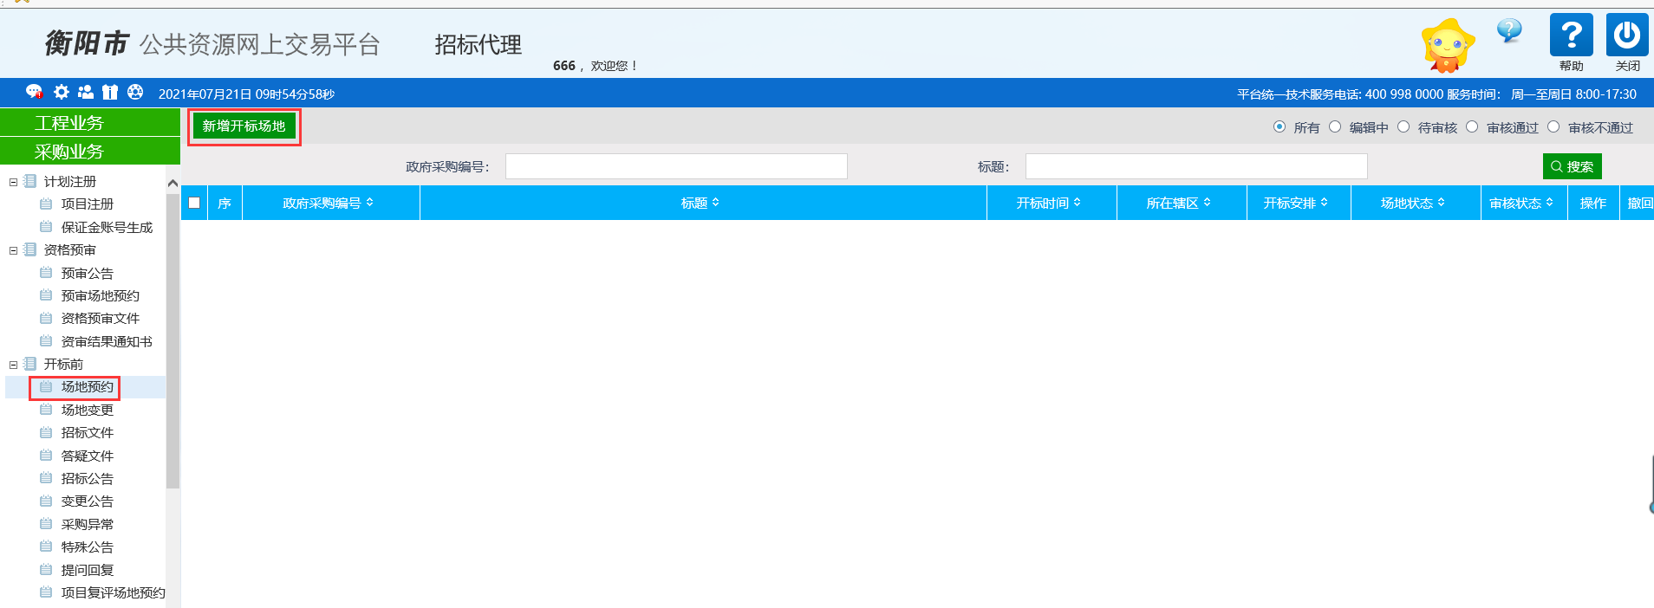

3.3.2、点击“新增开标场地”按钮，进入“选择分包”页面。如下图：

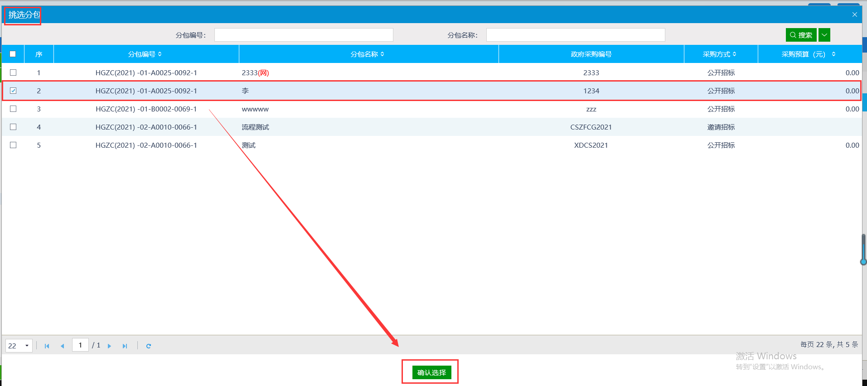

3.3.3、选择相应的标段（包），点击“确定选择”按钮，进入“开评标场地预约”页面。如下图：

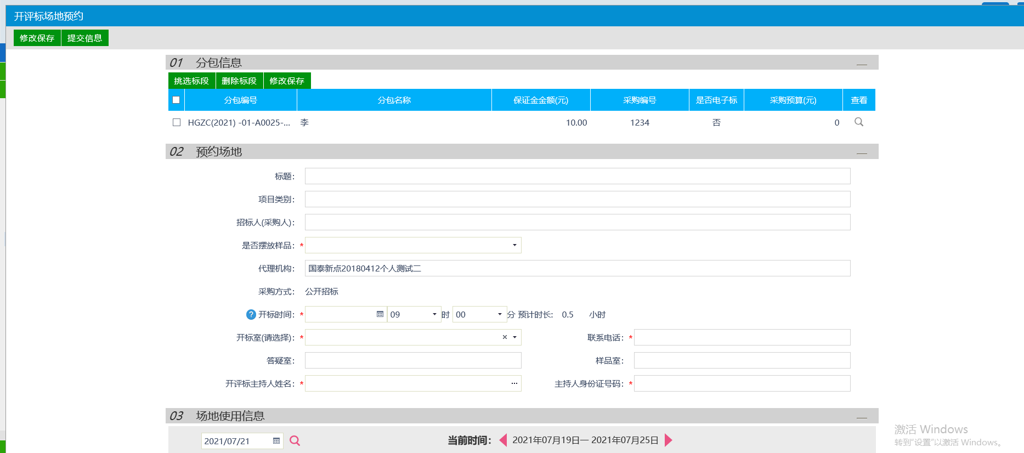

填写页面上的信息。

注：

①设置的“开标时间”必须晚于当前时间。

②选择的“开标室”在同时间段内不能与其他采购项目的标段（包）重复。

③可以在“场地使用信息”中查看开标场地使用情况。

④根据《中华人民共和国政府采购法》 第三十五条：“ 货物和服务项目实行招标方式采购的，自招标文件开始发出之日起至投标人提交投标文件截止之日止，不得少于二十日”。

3.3.4、点击“提交信息”按钮，提交审核。

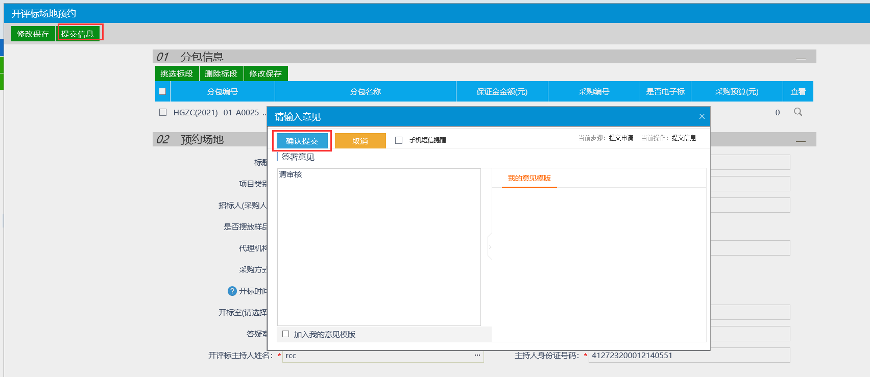

3.3.5.提交成功后，等待交易中心审核确认。

## 场地变更

**前置条件：**已预约开评标场地。

**基本功能：**开评标场地变更。

**操作步骤：**

3.4.1、点击“采购业务—开标前—场地变更”菜单，进入开评标场地变更列表页面。如下图：

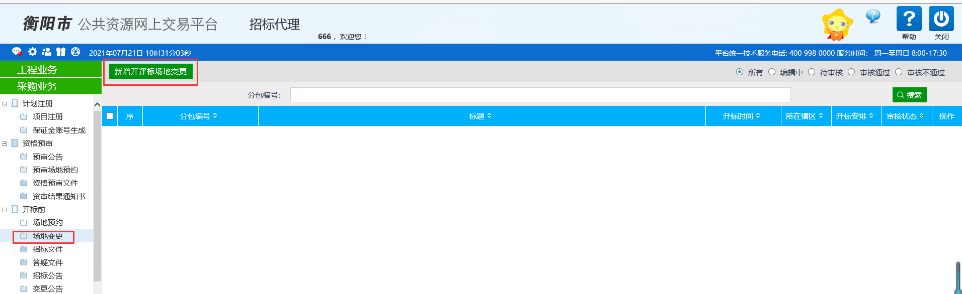

3.4.2、点击“新增开标场地变更”按钮，进入“选择分包”页面。如下图：

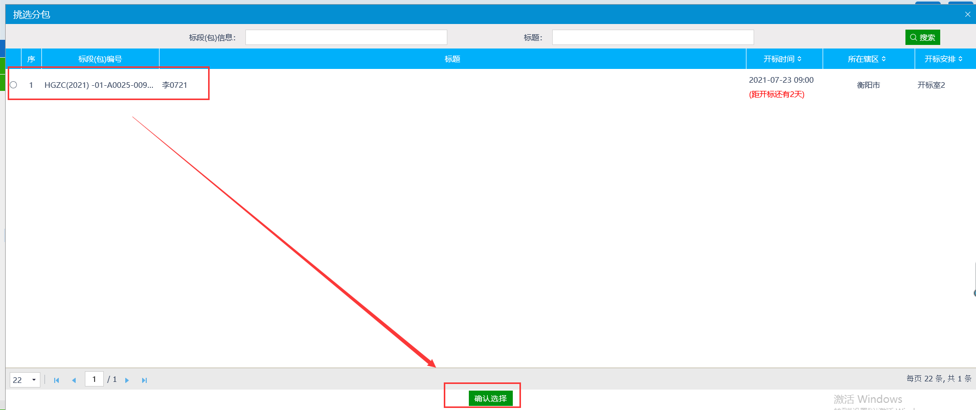

3.4.3、选择相应的标段（包），点击“确认选择”按钮，进入“新增开评标场地变更”页面。如下图：

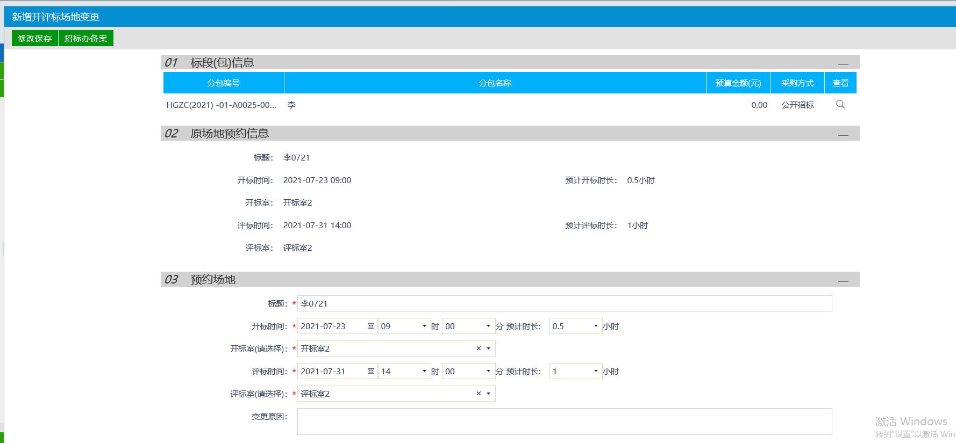

3.4.4、填写变更信息后，点击“提交信息”按钮，提交审核。

## 招标文件

**前置条件：**项目注册审核通过。

**基本功能：**新增/制作交易文件。

**操作步骤：**

3.5.1、点击“采购业务—开标前－招标文件”菜单，进入招标文件列表页面。如下图：

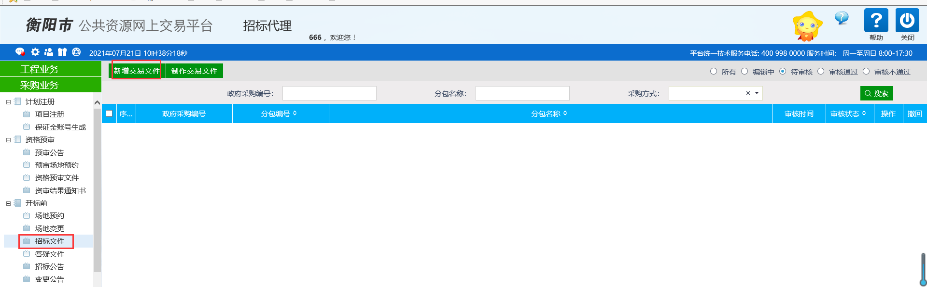

3.5.2、点击“新增交易文件”按钮，进入“选择分包”页面，如下图：

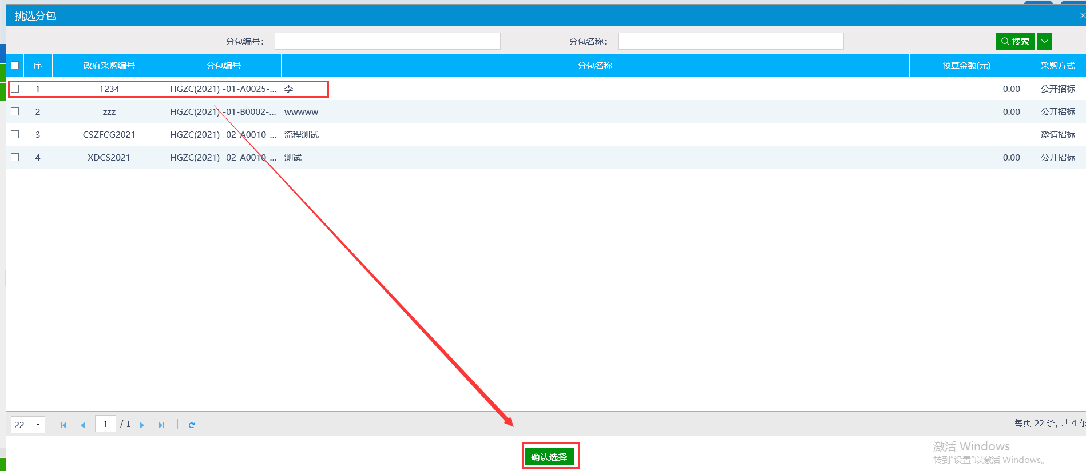

3.5.3、选择标段后再选择相应的模板范本，如下图：

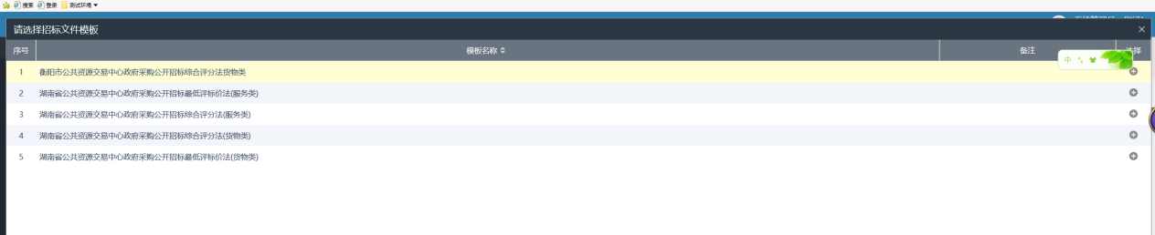

3.5.4、选择标段（包），点击“确定选择”按钮，进入“招标文件制作”页面中，详细步骤详见衡阳市公共资源交易网－信息公开－服务指栏－政府采购交易服务－《衡阳市公共资源网上交易平台政府采购招标文件制作操作手册》。

3.5.5、招标文件制作并上传完成后，点击“确认提交”按钮，输入签署意见并确认提交，如下图：

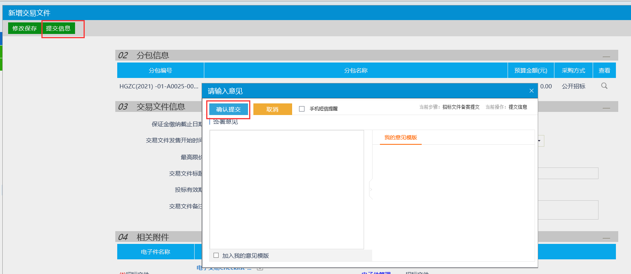

3.5.6、提交成功后，无需审核，提交既审核通过。

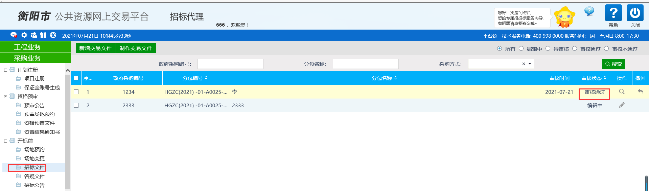

注：招标文件应先于招标公告提交市交易中心审核通过。

## 答疑文件

**前置条件：**招标文件已发布。

**基本功能：**制作并发布答疑文件（若不需要发布答疑文件，则无需该操作）。

**操作步骤：**

3.6.1、点击“采购业务—开标前—答疑文件” 菜单，进入答疑文件列表页面。如下图：

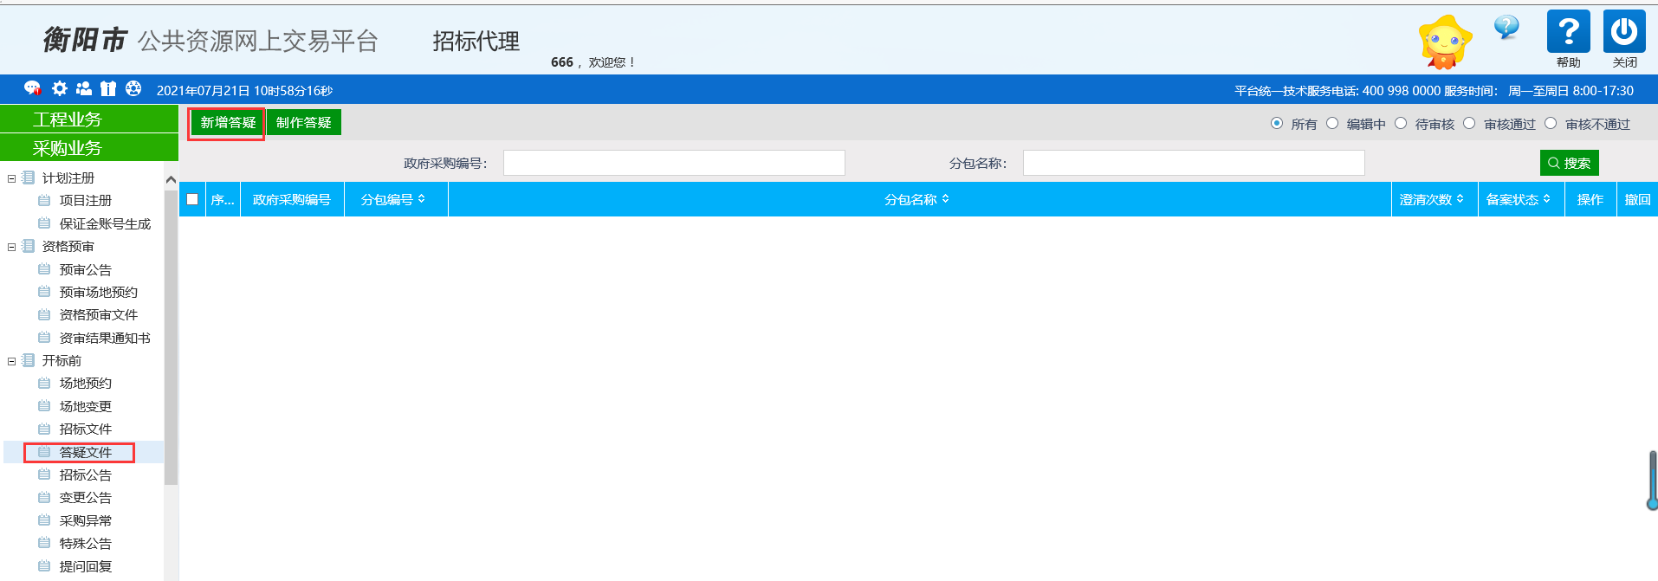

3.6.2、点击“新增答疑”按钮，进入“选择交易文件”页面。如下图：

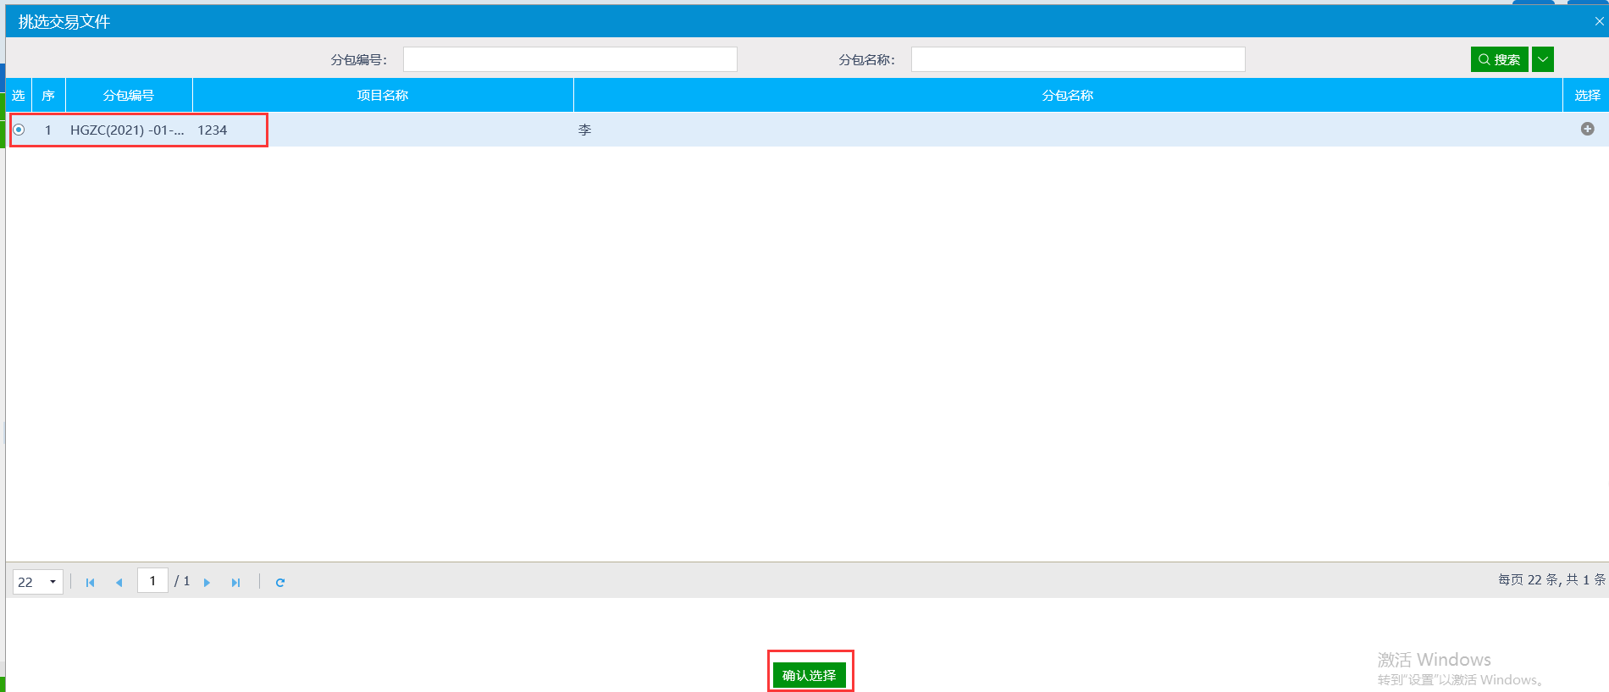

3.6.3、选择相应的标段（包），点击“确认选择”按钮，进入“新增答疑文件（第1次澄清）”页面，填写答疑信息。如下图：

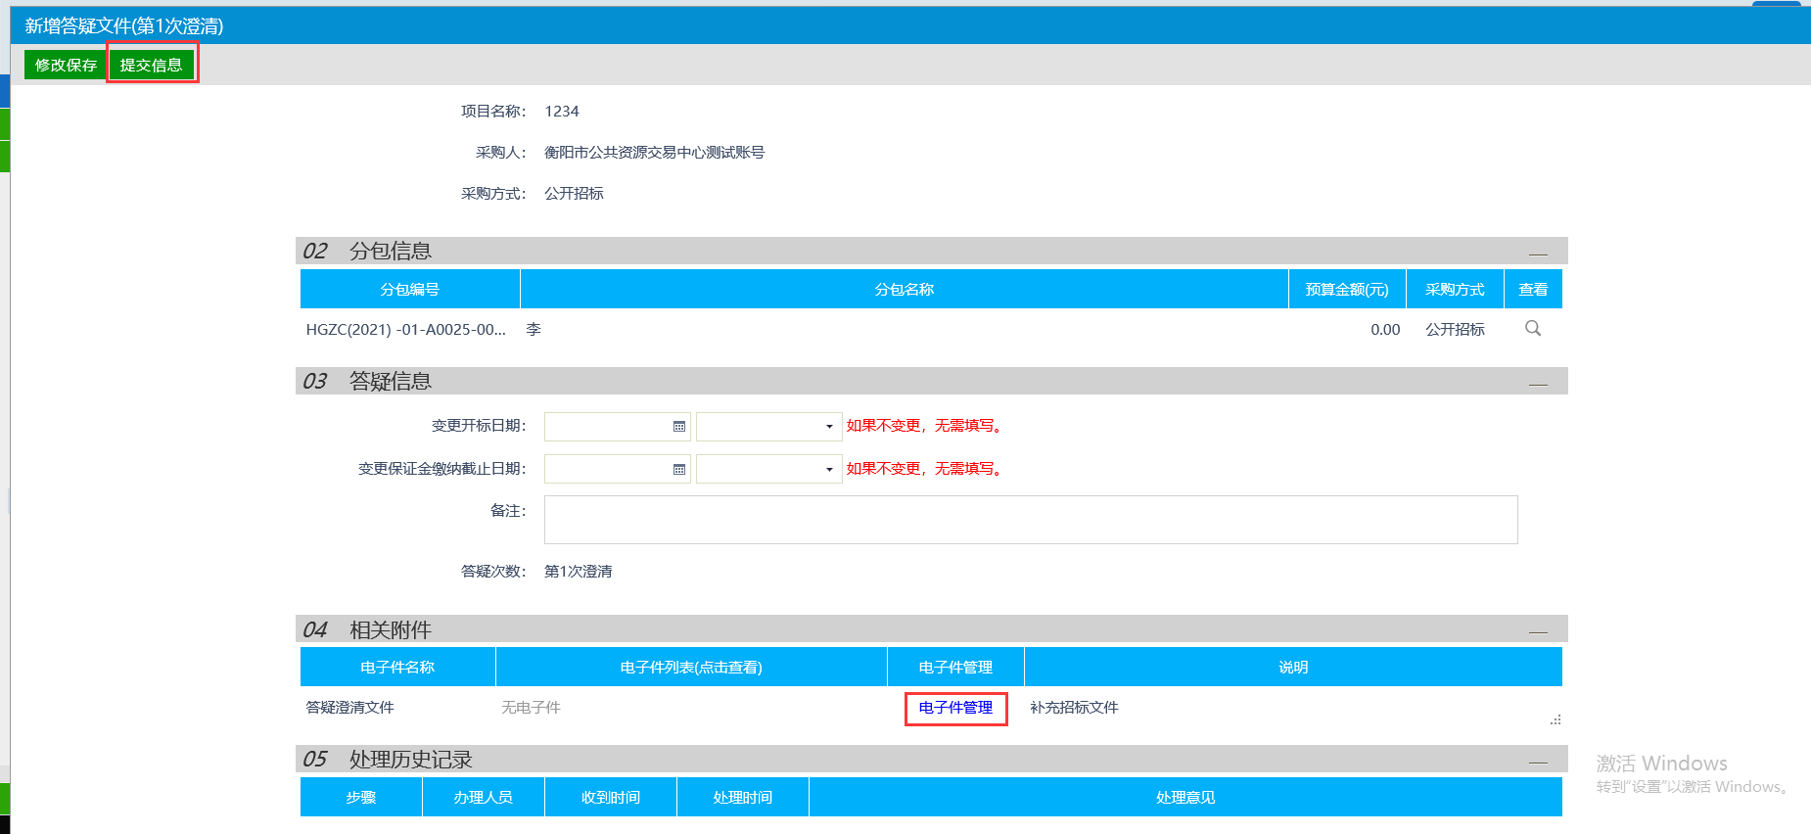

3.6.4、在“相关附件”中，点击“电子件管理”按钮，上传“澄清答疑文件”。如下图：

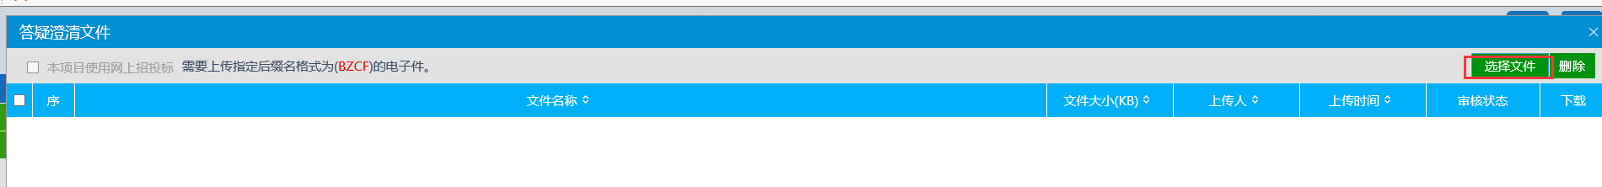

3.6.5、信息填写完成后，点击“确认提交”按钮，审核确认及提交。

## 招标公告

**前置条件：**项目注册、场地预约、招标文件等审核通过。

**基本功能：**编辑、发布招标公告。

**操作步骤：**

3.7.1、点击“采购业务—开标前－招标公告”菜单，进入招标公告列表页面。如下图：

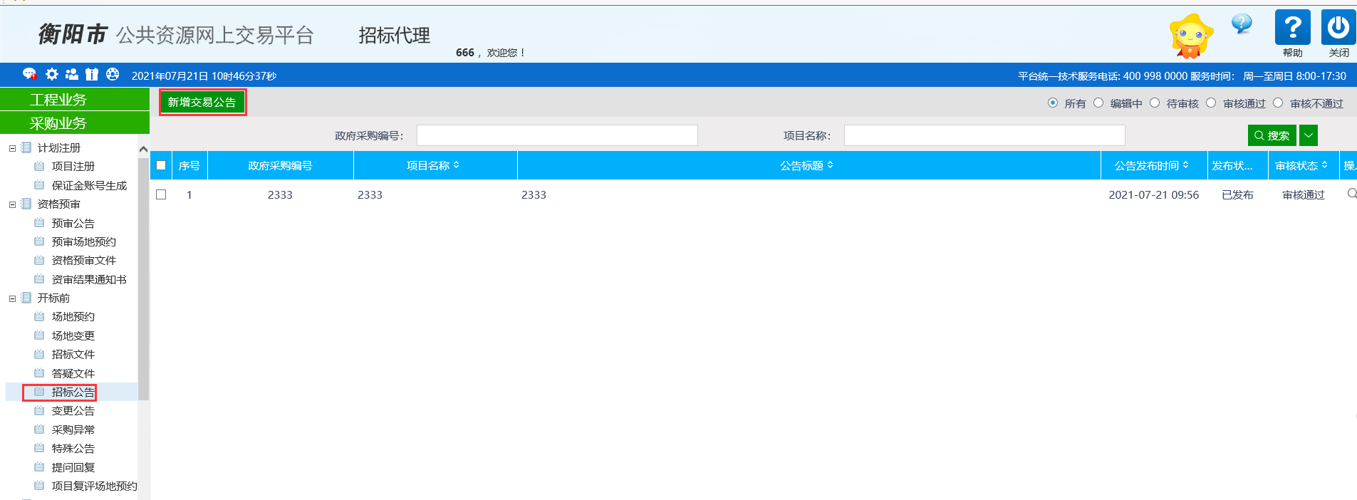

3.7.2、点击“新增交易公告”按钮，进入“选择分包”页面。如下图：

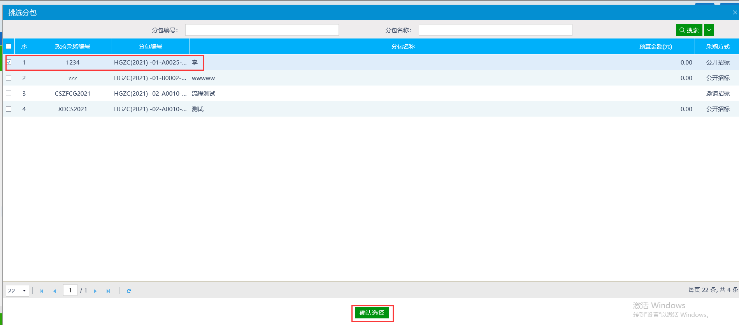

3.7.3、选择分包（标段），点击“确定选择”按钮，进入“新增交易公告”页面。如下图：

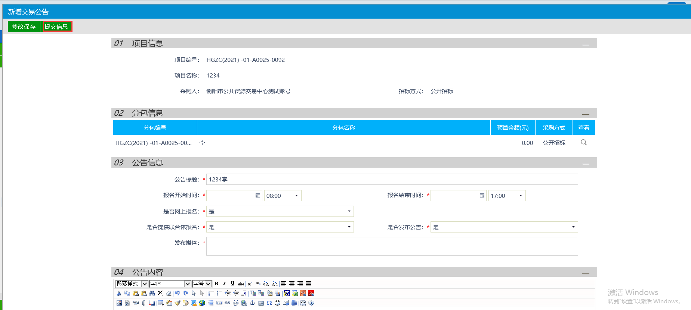

注：

加“*”号的字段为必填项，请按项目实际填写。

3.7.4、填写公告内容完成后，点击“修改保存”按钮，招标公告保存成功，状态为编辑中。

3.7.5、点击“点击签章”按钮，弹出信息确认框，点击“电子签章”按钮，签章完成后，点击“完成离开”按钮，回到“新增交易公告”。如下图：

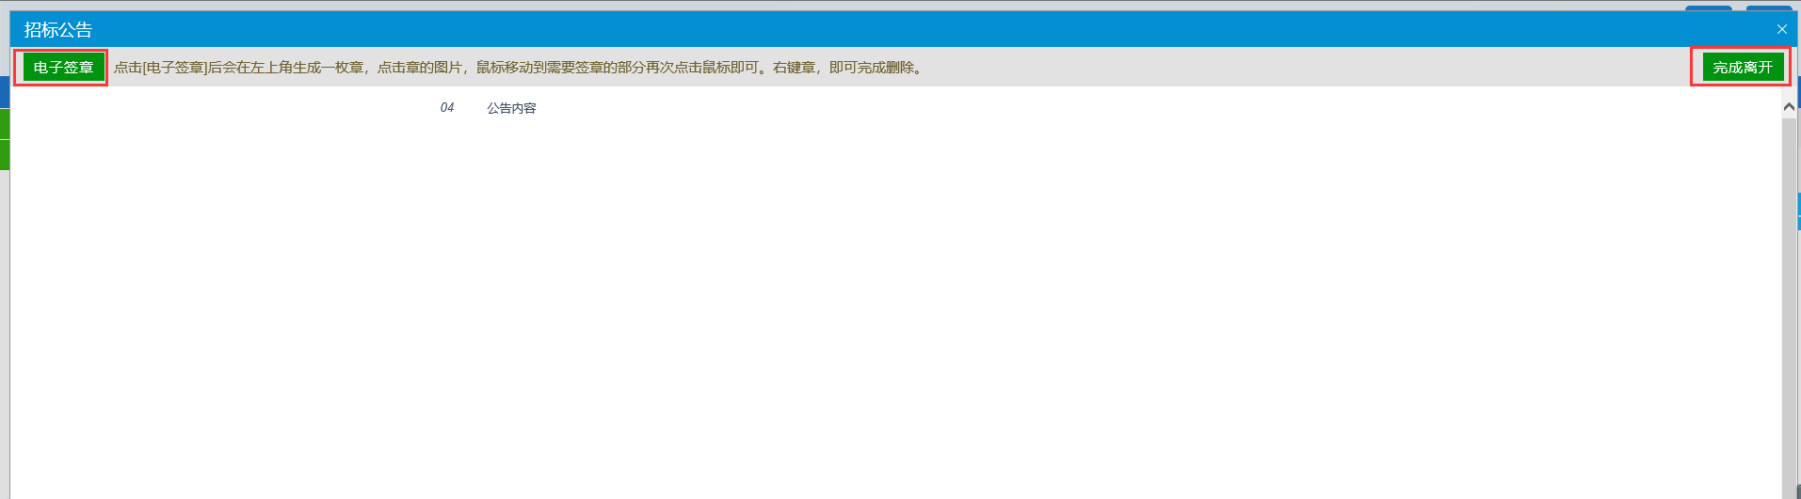

3.7.6、签章完成后，点击“提交信息”按钮，输入签署意见，点击“确认提交”按钮。系统显示“待审核”，等待交易中心审核确认。如下图：

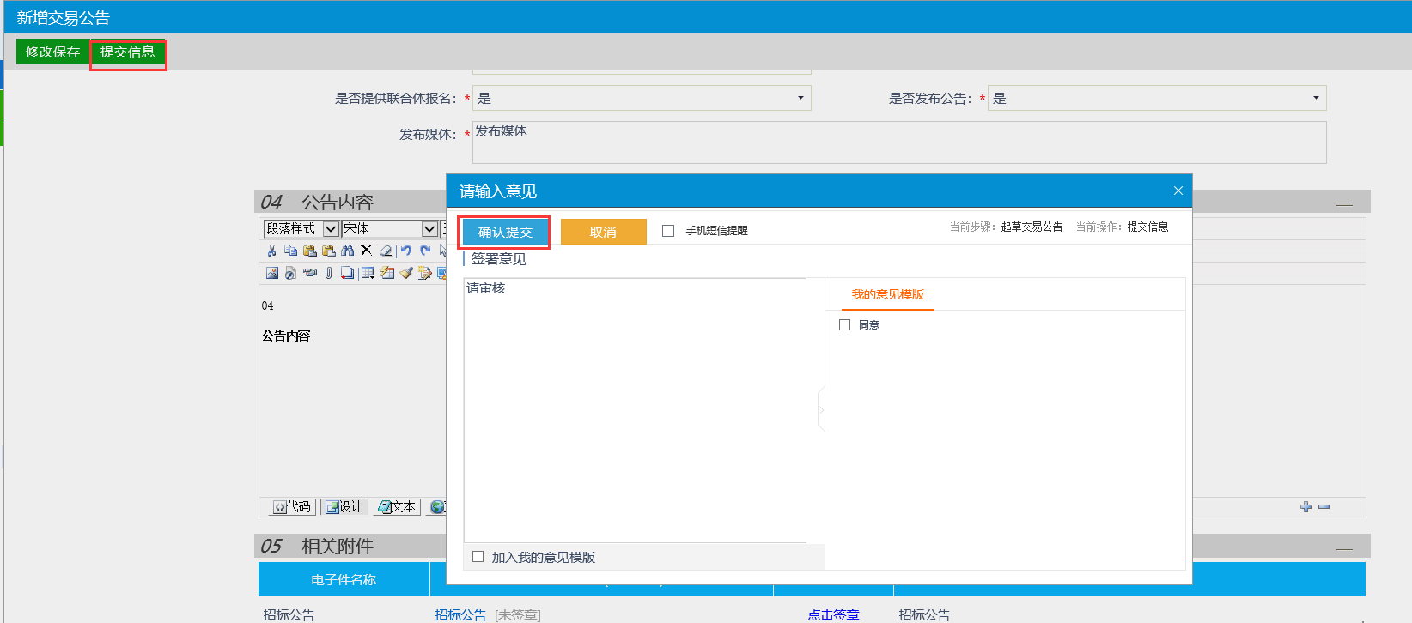

注：完成上述操作后，系统自动生成并发布招标公告。

## 变更公告

**前置条件：**招标公告已发布。

**基本功能：**变更招标公告。

**操作步骤：**

3.8.1、点击“采购业务—开标前—变更公告”菜单，进入变更公告列表页面。如下图：

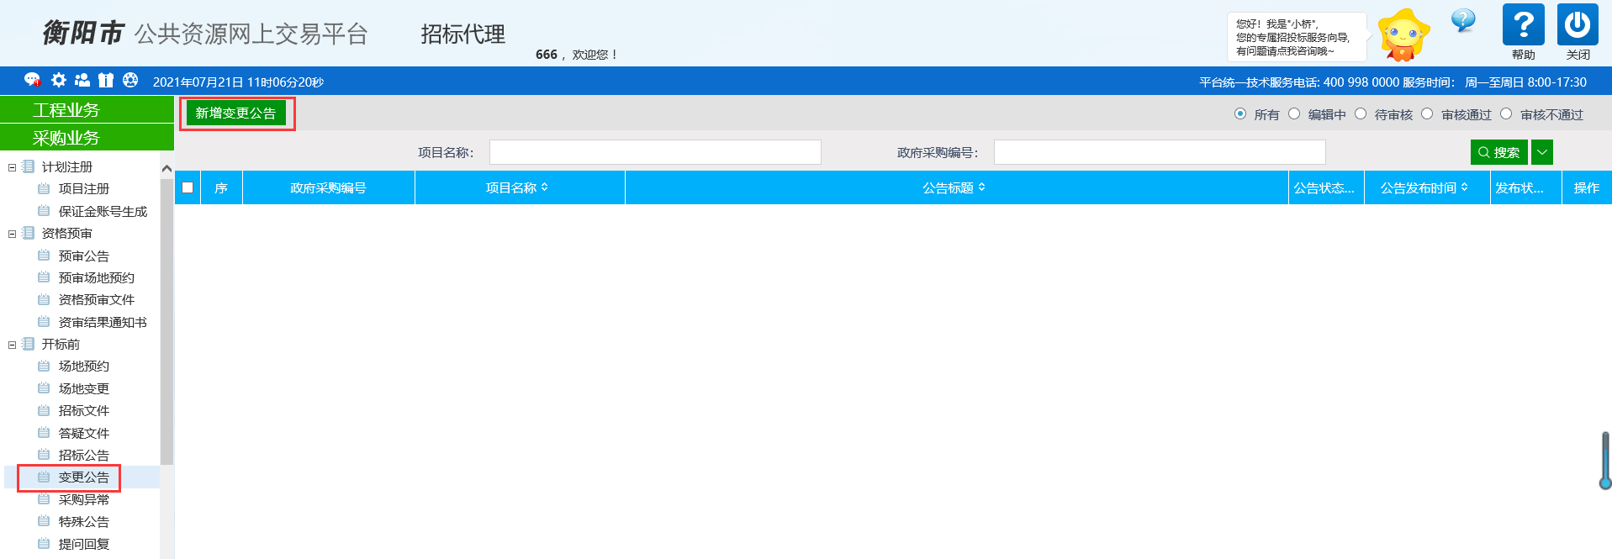

3.8.2、点击“新增变更公告”按钮，进入“选择招标公告”页面。如下图：

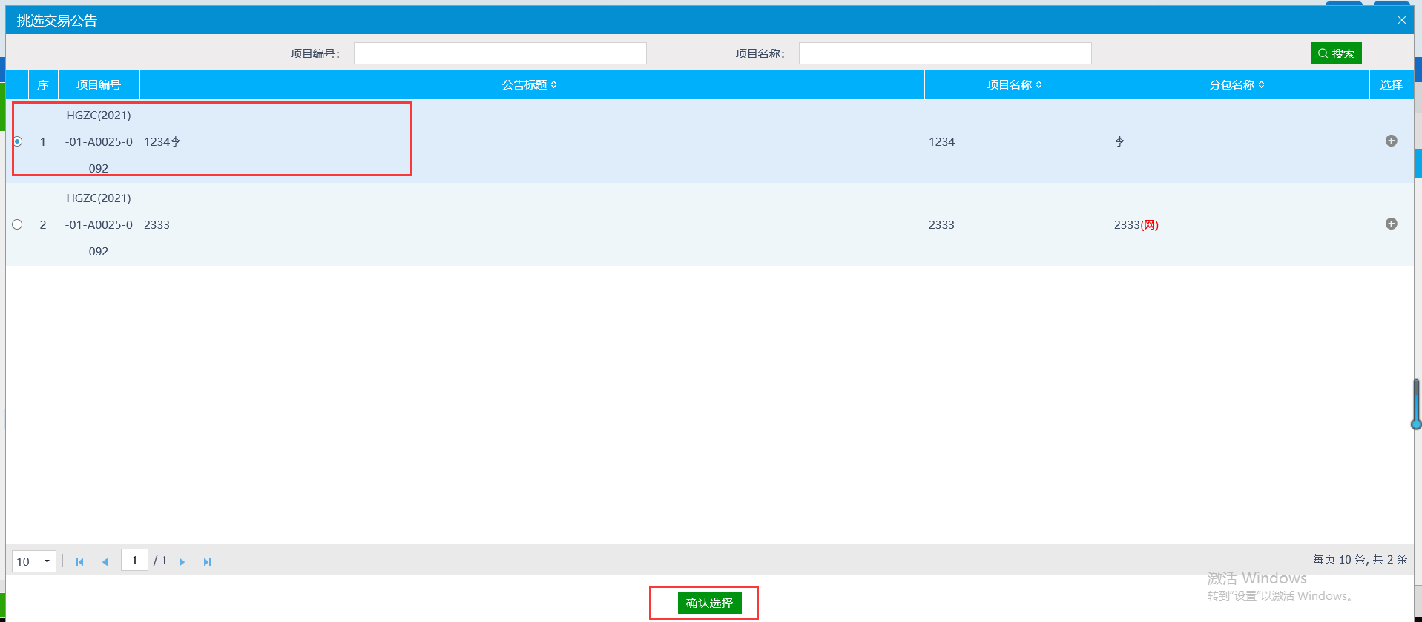

3.8.3、选择相应招标公告，点击“确定选择”按钮，进入“新增变更公告”页面。如下图：

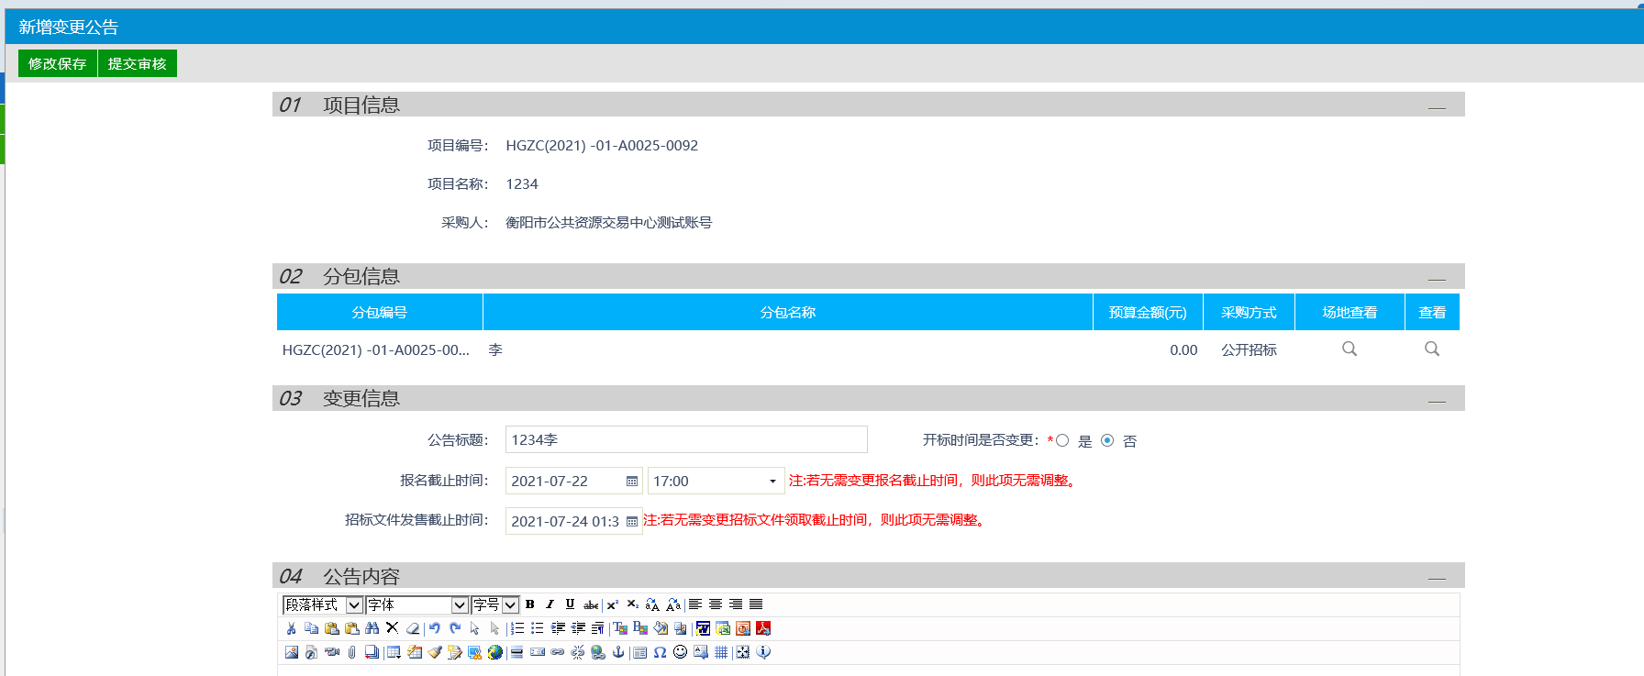

注：如该项目有发布答疑文件或补充文件，请在“变更公告”页面中【是否有答疑澄清文件】选择“是”。

3.8.4、填写变更信息，对更正公告进行电子签章。如下图：

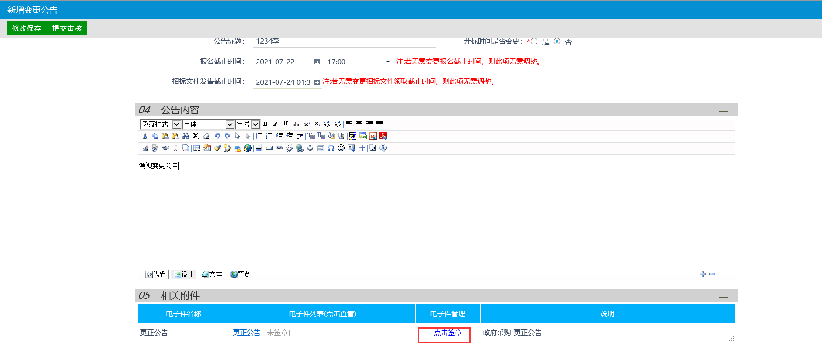

注：公告变更时间只能往后变更。

3.8.5、 电子签章完成后，点击“提交备案”按钮，输入申请审核意见，点击“确认提交”按钮，提交变更公告内容：

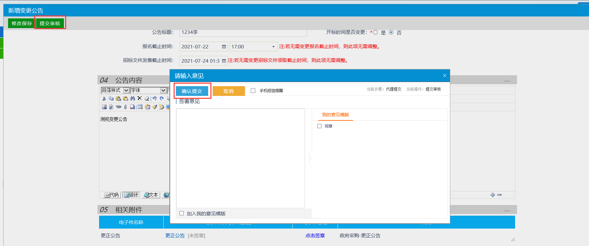

注：完成上述操作后，系统自动生成并发布变更公告。若无需变更，则不需要进行此操作。

## 项目中止或终止

**基本功能：**采购项目出现异常情况，需发布项目暂停（中止）和项目取消（终止）的变更公告。

**操作步骤：**

3.9.1、点击“采购业务—开标前－采购异常”菜单，进入采购异常备案列表页面。如下图：

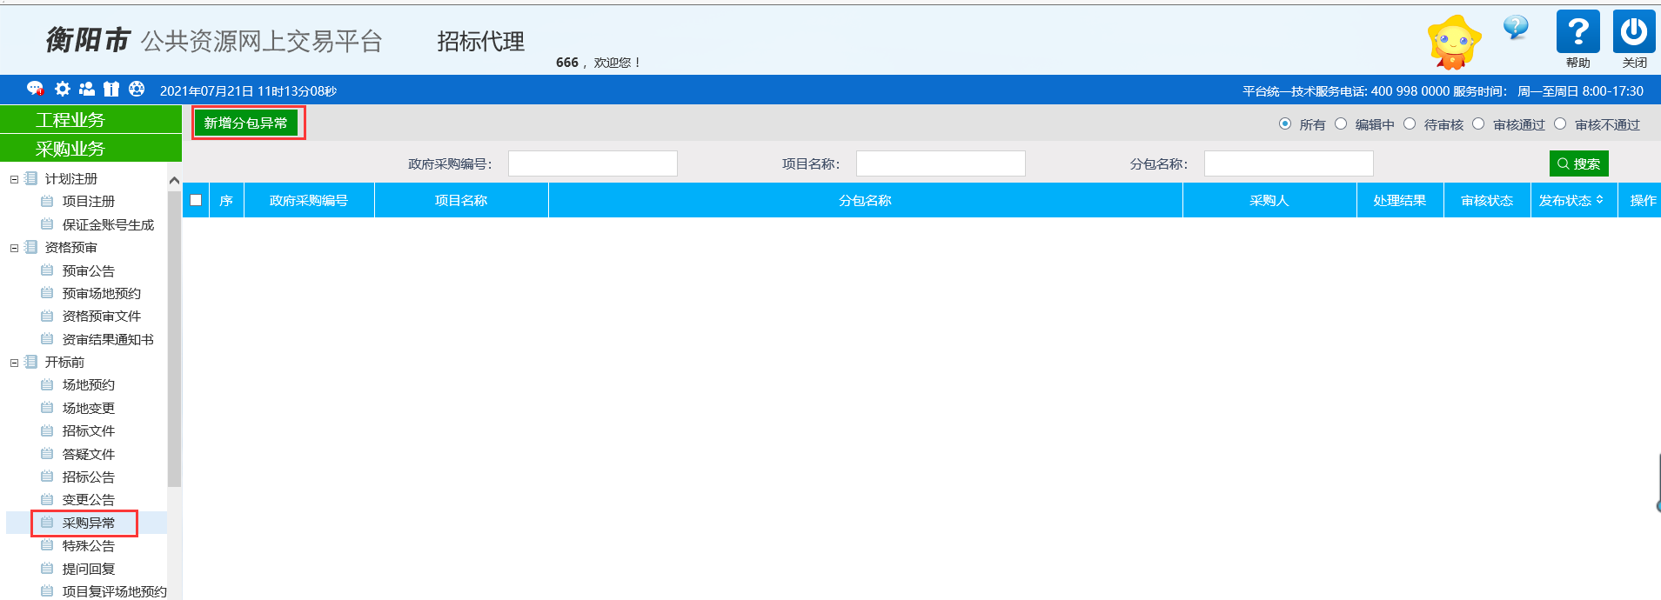

3.9.2、点击“新增分包异常”按钮，进入“选择分包”页面，如下图：

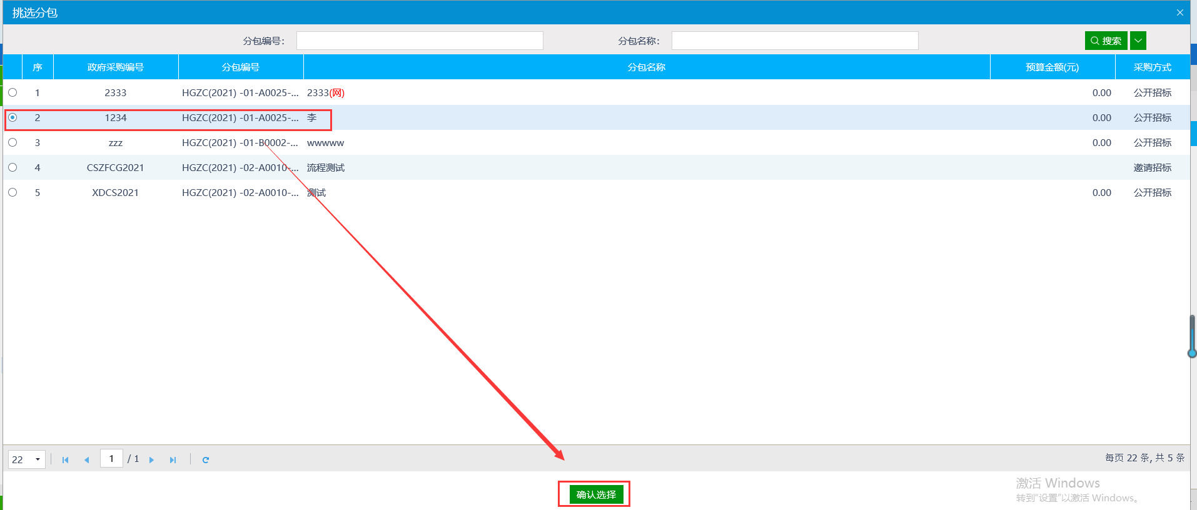

3.9.3、选择异常的分包，点击“确认选择”按钮，进入“新增分包异常”页面。如下图：

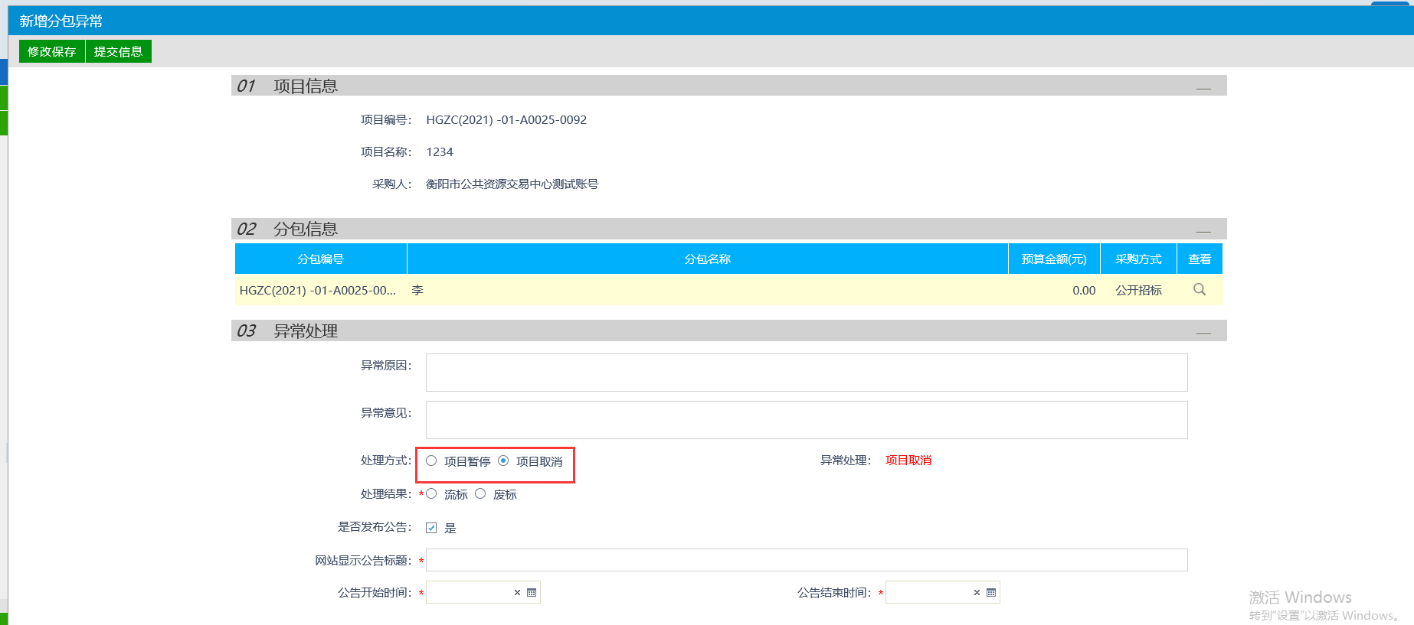

3.9.4、“新增分包异常”页面中，选则相应选项，进行相关处理

3.9.4.1、当选择“项目暂停”时，扫描上传采购人中止该项目的批复或决定文件（需加盖采购人公章）等相关材料，点击“提交信息”按钮，系统显示“待审核”。待交易中心审核通过后，系统自动生成并发布变更公告，系统中止该项目。

后续该暂停项目需要恢复交易时，采购代理机构需重新预约场地及时间，并发布变更公告即可。

3.9.4.2、当选择“项目取消”时，扫描上传采购人取消该项目的批复或决定文件（需加盖采购人公章）等相关材料，点击“提交信息”按钮，系统显示“待审核”。待交易中心审核通过后，系统自动生成并发布变更公告，系统取消该项目。



## 项目复评预约

**前置条件：**评标已结束。

**基本功能：**项目复评时间及场地预约。

**操作步骤：**

3.10.1.1、点击“采购业务—开标前－项目复评场地预约”菜单，进入项目复评时间及场地预约页面。如下图：

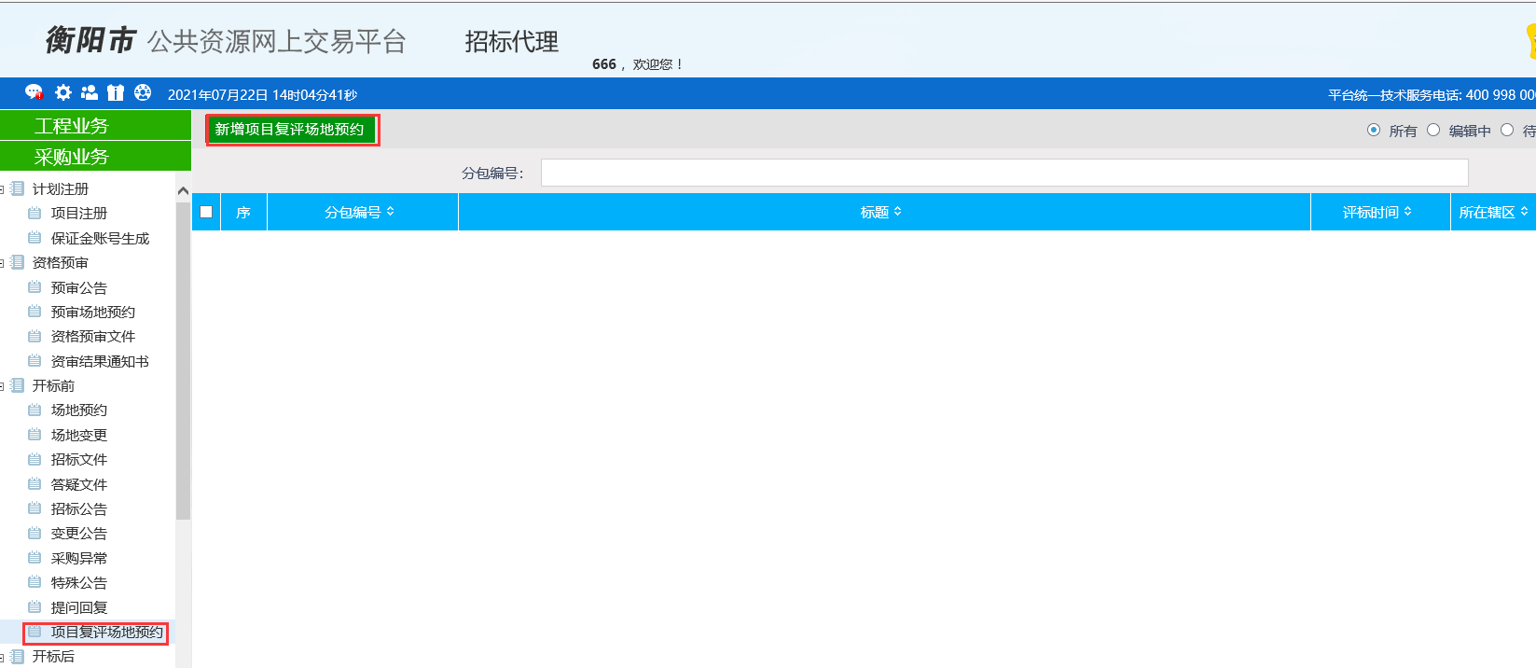

3.10.1.2、点击“新增项目复评场地预约”按钮，进入“选择分包”页面。如下图：

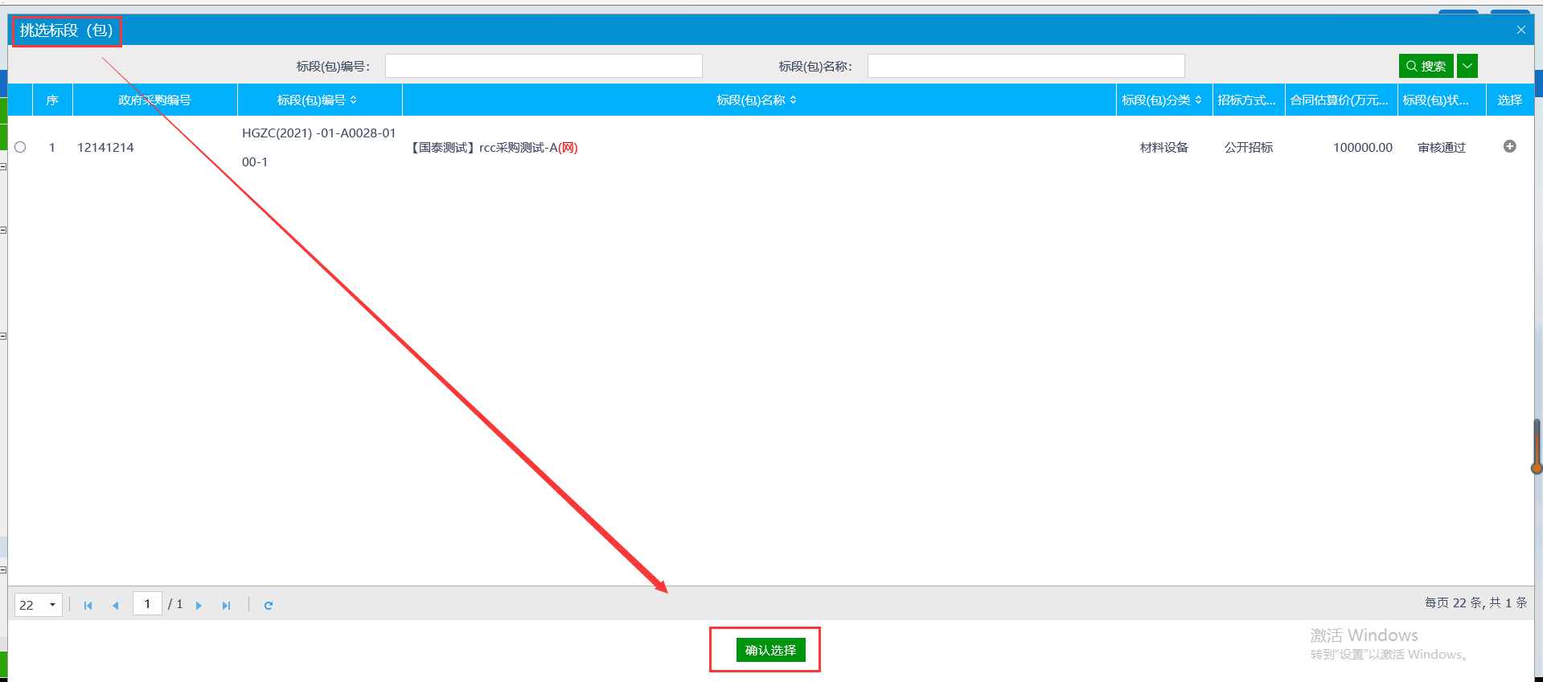

3.10.1.3、选择分包，点击“确认选择”按钮，进入“新增项目复评场地预约”页面，填写相关信息。如下图：

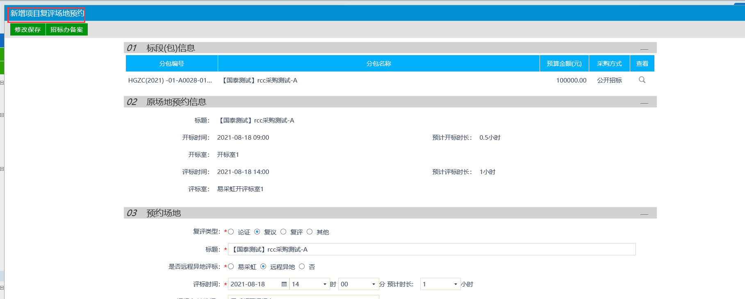

注： 加“*”号的字段为必填项，请按项目实际填写。

3.10.1.4、填写完成后，扫描上传采购人申请复评的材料（需加盖公章）或行政监督部门的批复材料，点击“修改保存”按钮，项目复评时间及场地预约保存成功。

3.10.1.5、点击“提交审核”按钮，提交项目复评时间及场地预约信息，系统显示“待审核”，待交易中心审核后即预约成功。

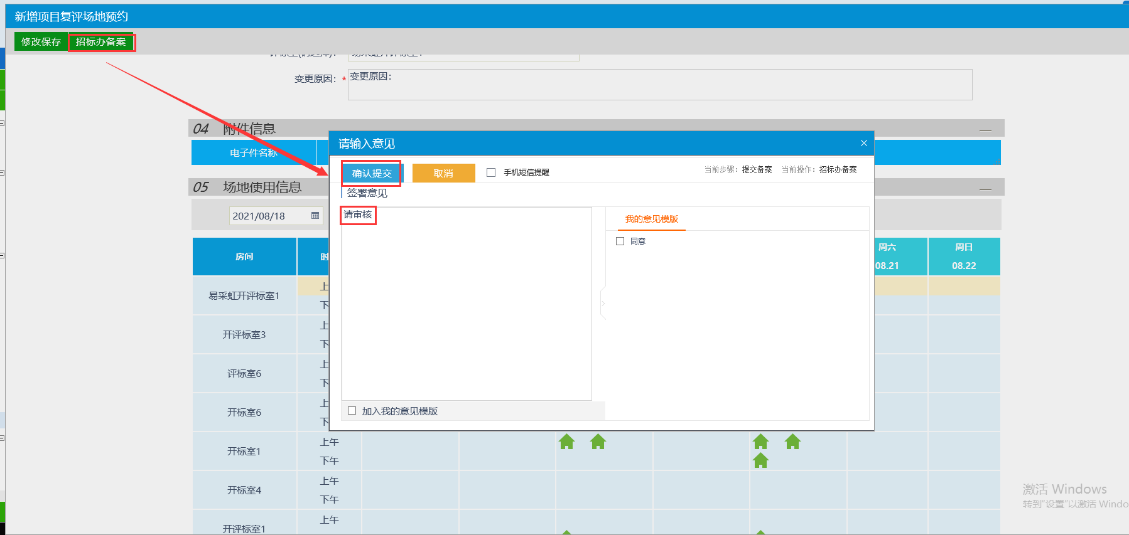

## 中标公告

**前置条件：**评标已结束。

**基本功能：**新增中标公告。

**操作步骤：**

3.11.1、点击“采购业务—中标公告”菜单，进入中标公告列表页面，如下图：

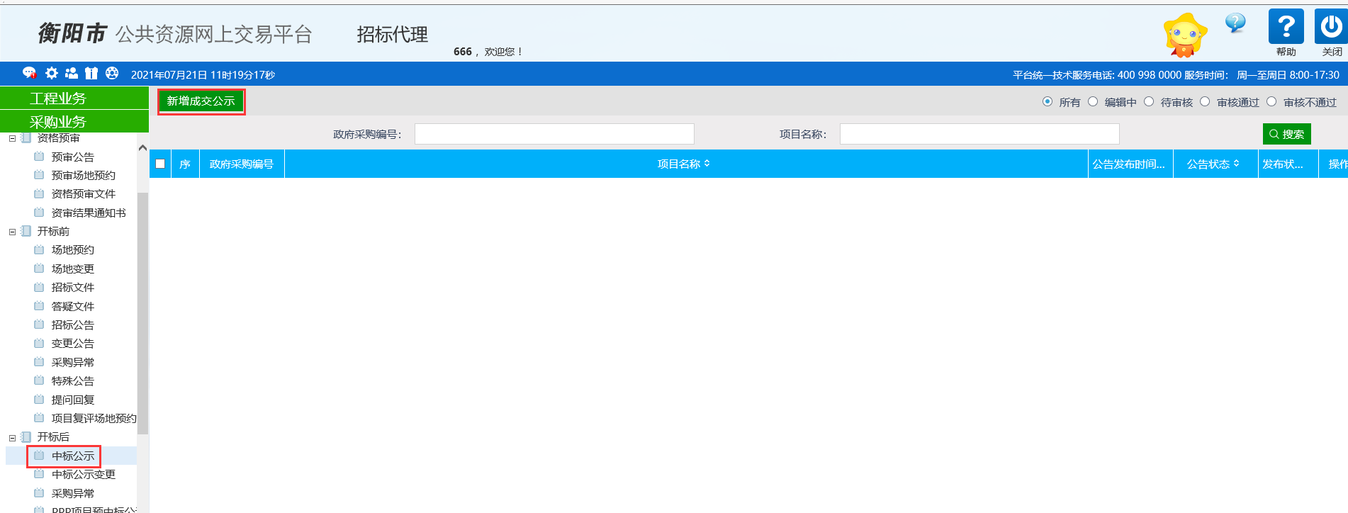

3.11.2、点击“新增中标公告”按钮，进入“选择分包”页面。如下图：

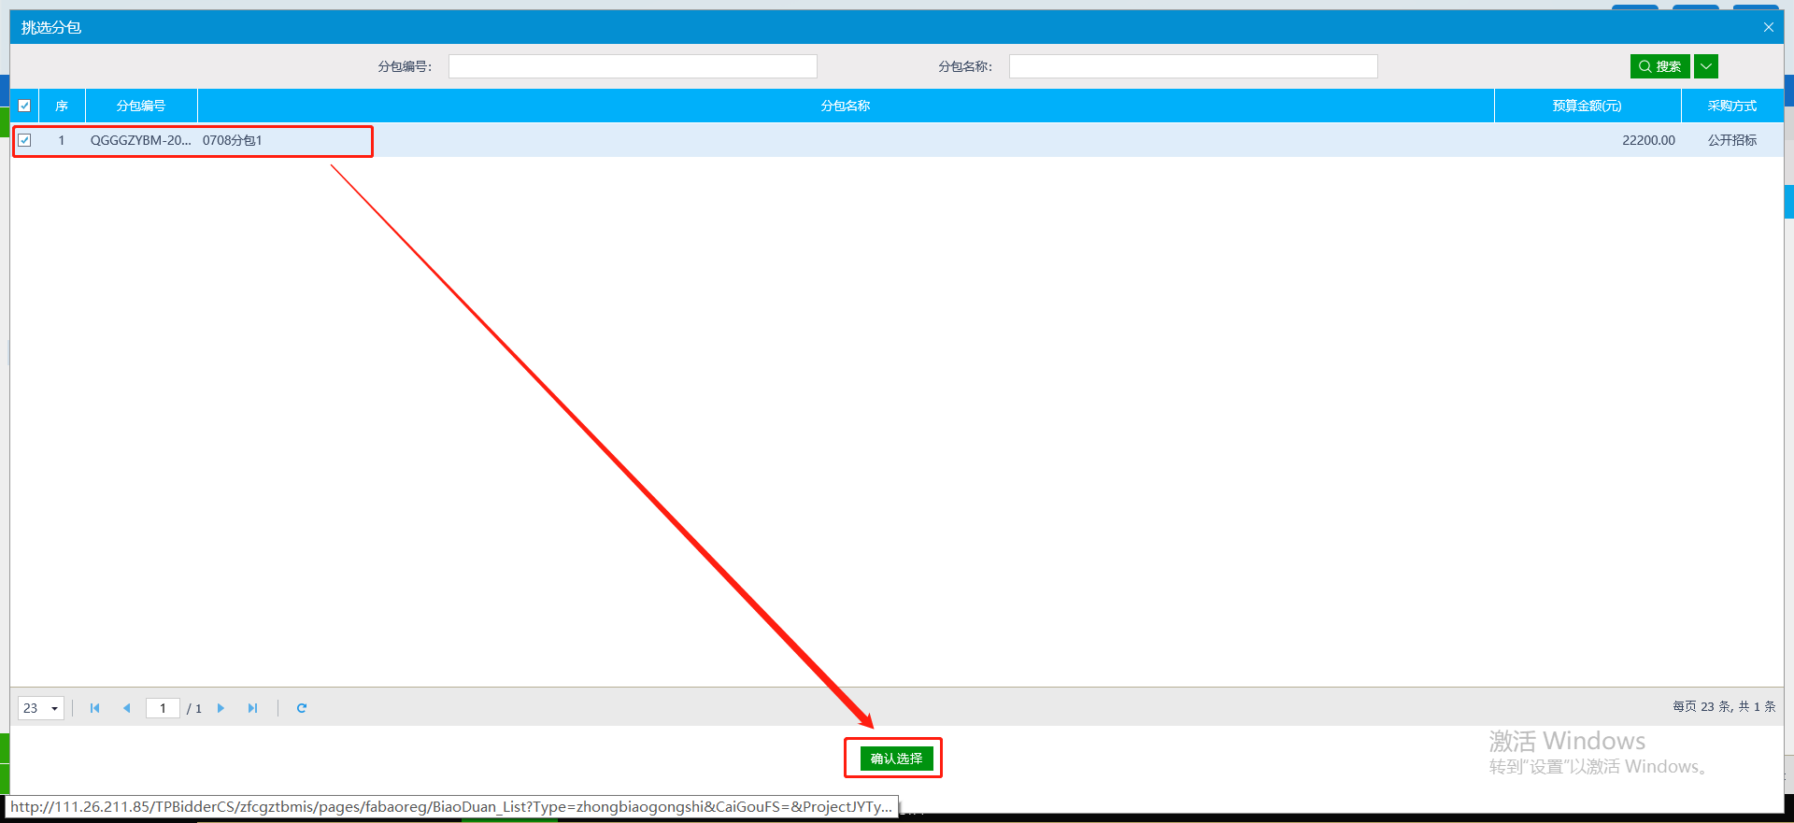

3.11.3、选择分包，点击“确认选择”按钮，进入“新增中标公告”页面。如下图：

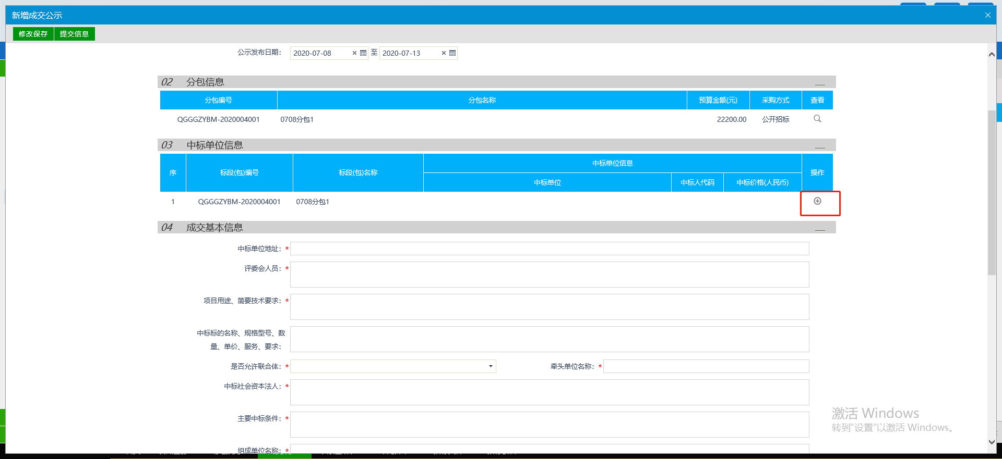

3.11.4、在“中标单位信息”中，点击“操作”按钮，进入“选择中标单位”页面。如下图：

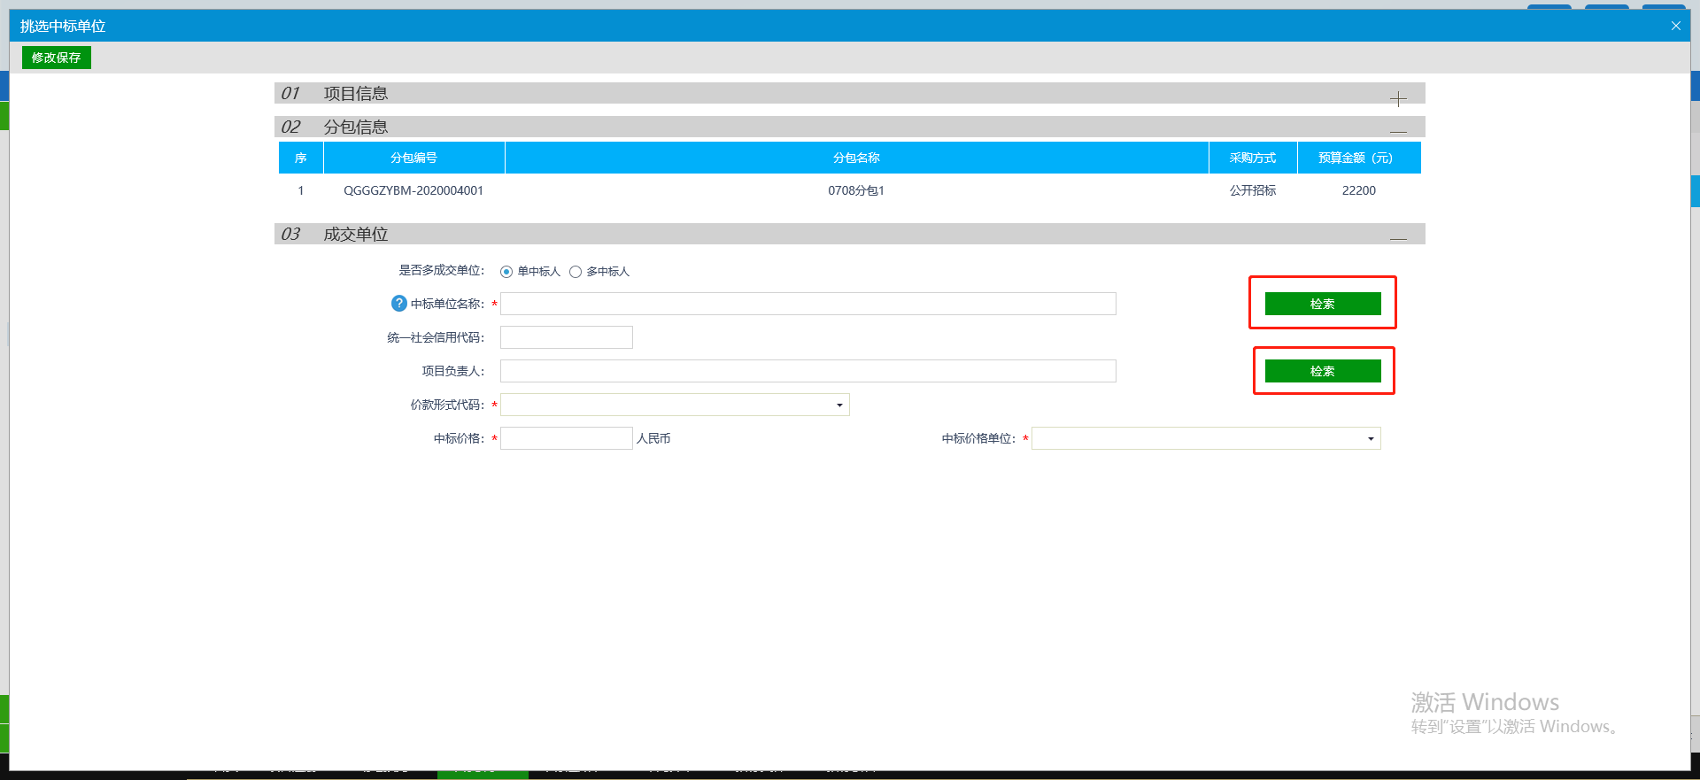

3.11.5、点击“检索”按钮选择中标单位，并完善中标单位信息。点击“修改保存”按钮，新增中标单位成功，返回“新增中标公告”页面。

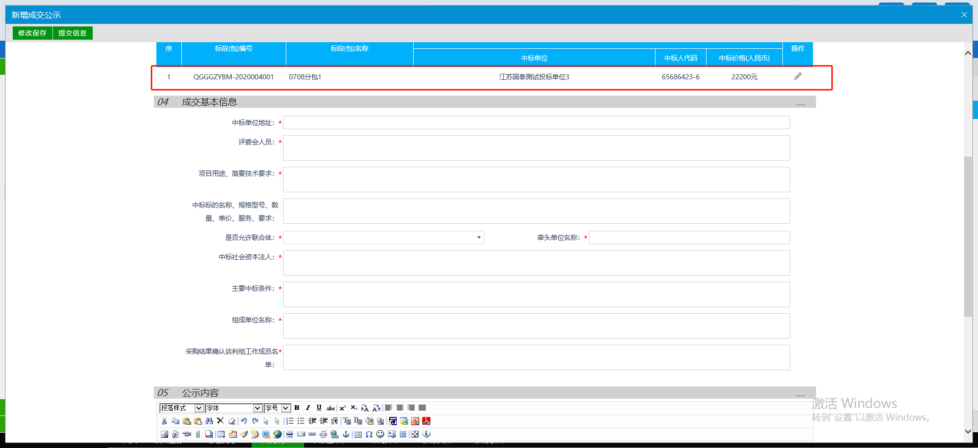

3.11.6、填写中标基本信息，在“相关附件”中选择“点击签章”按钮，对中标公告进行电子签章。如下图：

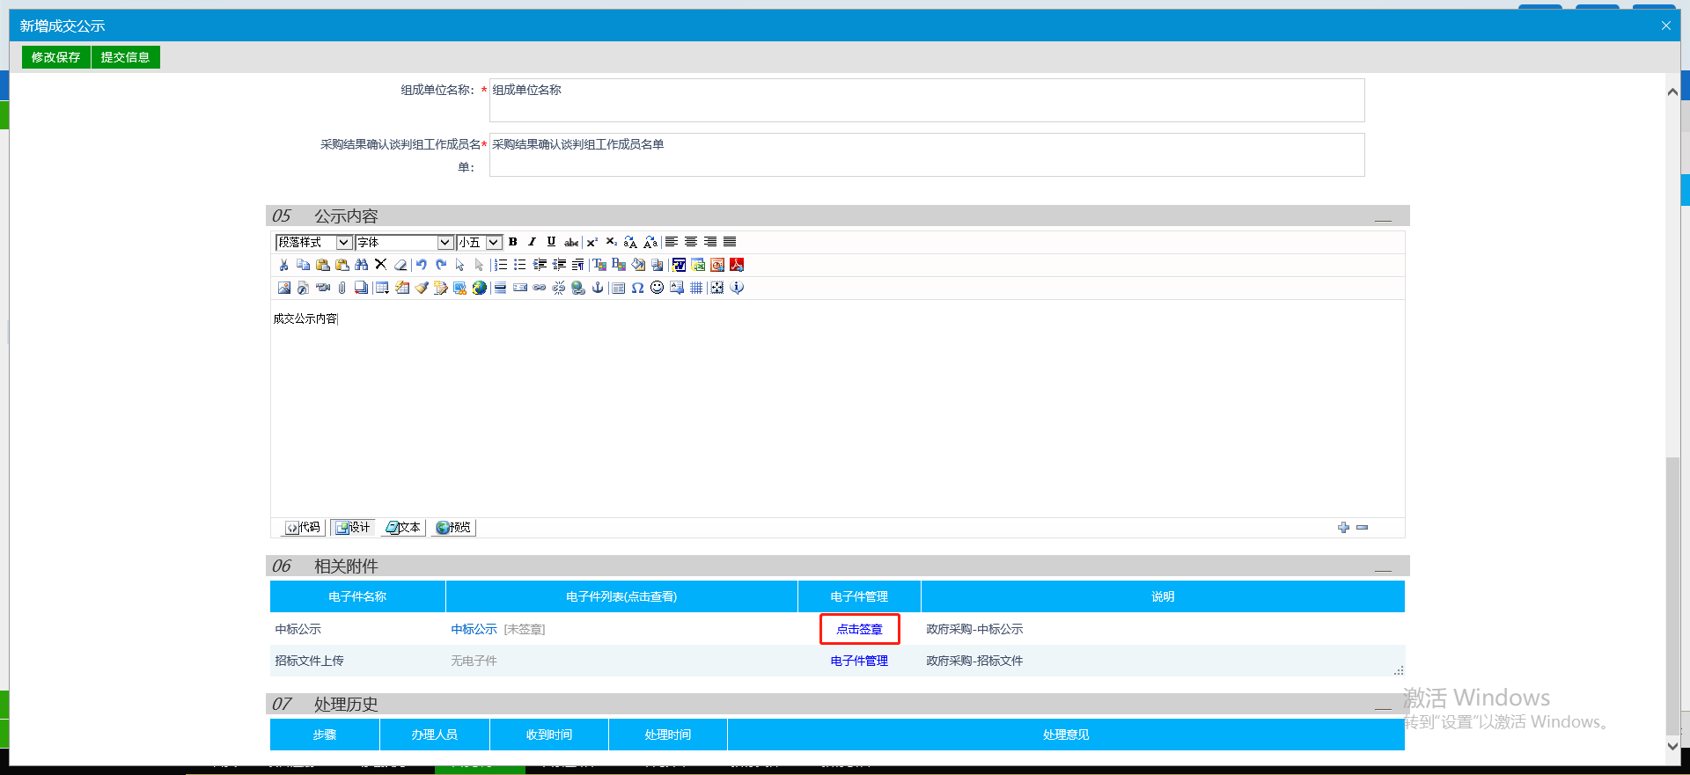

3.11.7、点击“提交信息”按钮输入申请审核意见，点击“确认提交”按钮，系统显示“待审核”，待交易中心审核通过后系统自动生成发布中标公告。

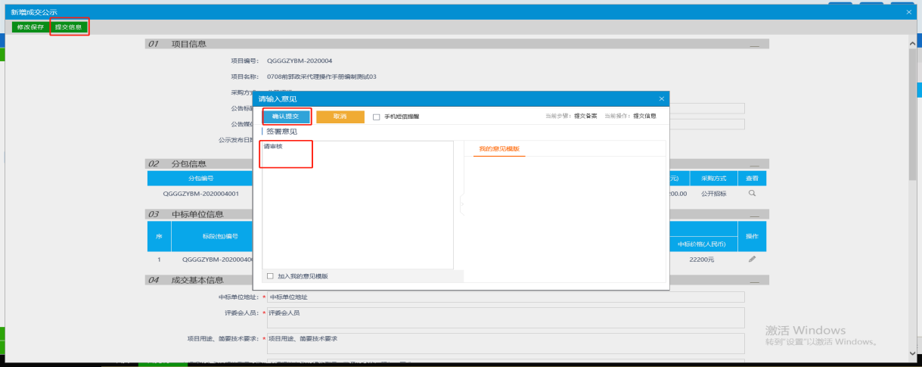

## 中标公告变更

**前置条件：**中标公告已发布。

**基本功能：**中标公告变更。

**操作步骤：**

3.12.1、点击“采购业务—中标公告变更”菜单，进入中标公告变更列表页面。如下图：

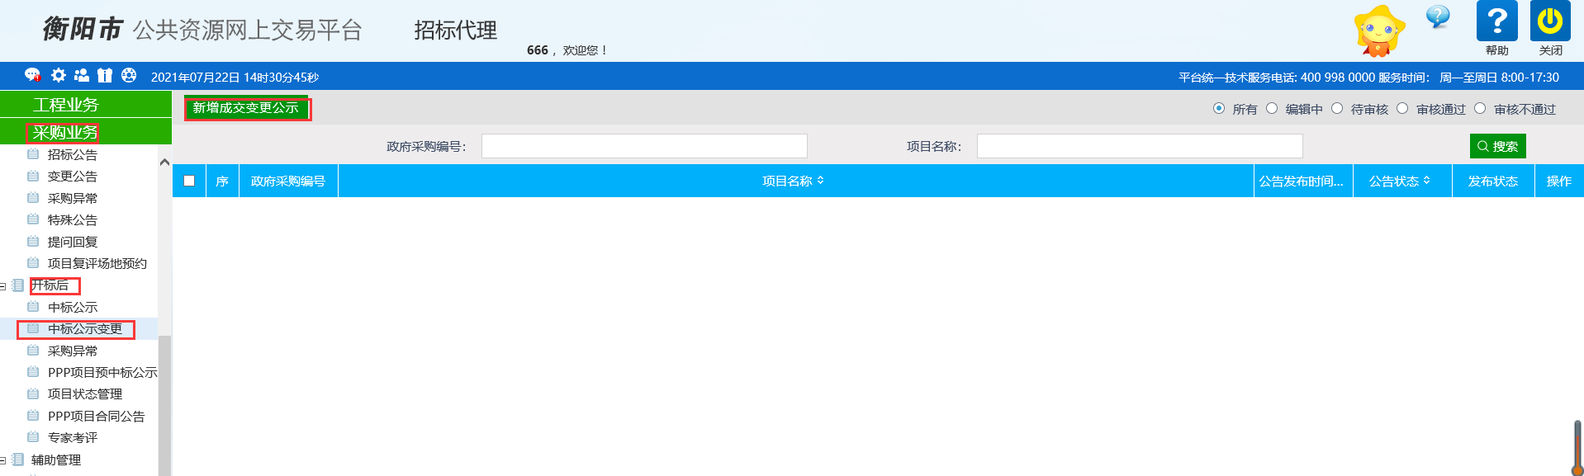

3.12.2点击“新增中标变更公告”按钮，进入“选择招标公告”页面，如下图：

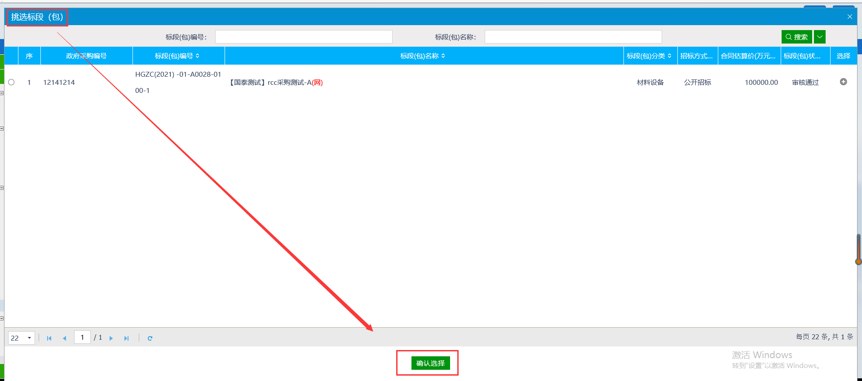

3.12.3选择相应的标段（包），点击“确认选择”按钮，进入“新增中标变更公告”页面，如下图：

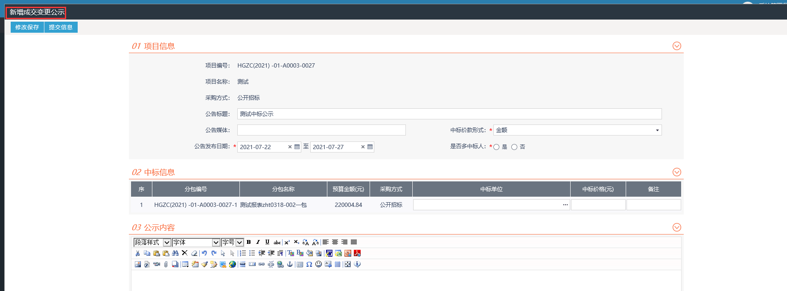

3.12.4填写变更信息后，点击“提交信息”按钮，提交审核，系统显示“待审核”。待交易中心审核通过后，系统自动生成发布中标变更公告。如下图：

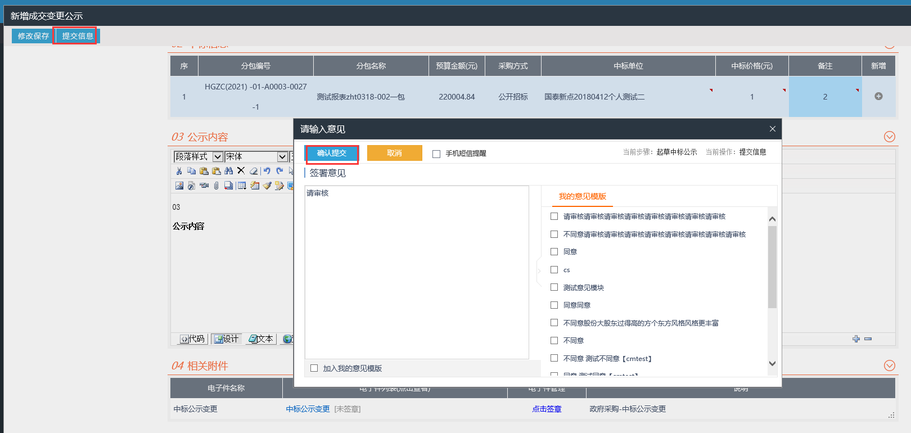

注：若无需变更，则不需要进行此操作。

## 废标公告

**基本功能：**发布废标公告。

**操作步骤：**

3.13.1点击“采购业务—废标公告”菜单，进入废标公告列表页面。如下图：

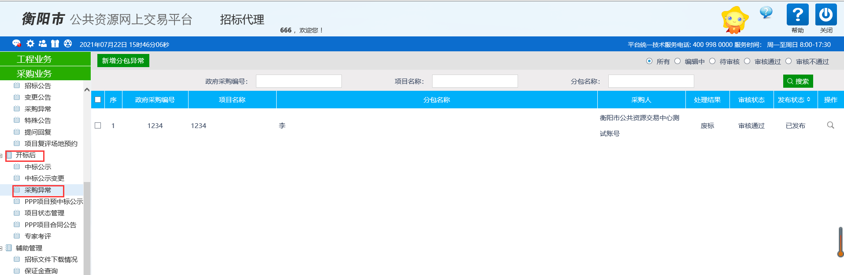

3.13.2点击“新增分包”按钮，进入“选择分包”页面。如下图：

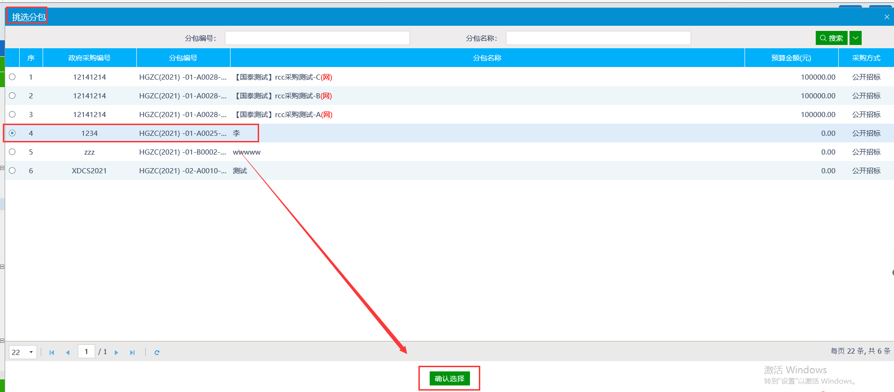

3.13.3选择废标的对应包，点击“确认选择”按钮，进入“新增分包”页面。如下图：



3.13.4在“新增分包”页面，选择“项目废标”选项，填写相关信息，扫描上传评委会废标结论等相关材料，点击“提交信息”按钮，系统显示“待审核”。待交易中心审核通过后，系统自动生成并发布废标公告。

